MANUAL DE USUARIO
Simulador hídrico 3D
Oleaje, rompiente, marea y nivel, perfil y arena de la playa, ascenso del mar y agua de baño en una playa de bahía del Caribe colombiano
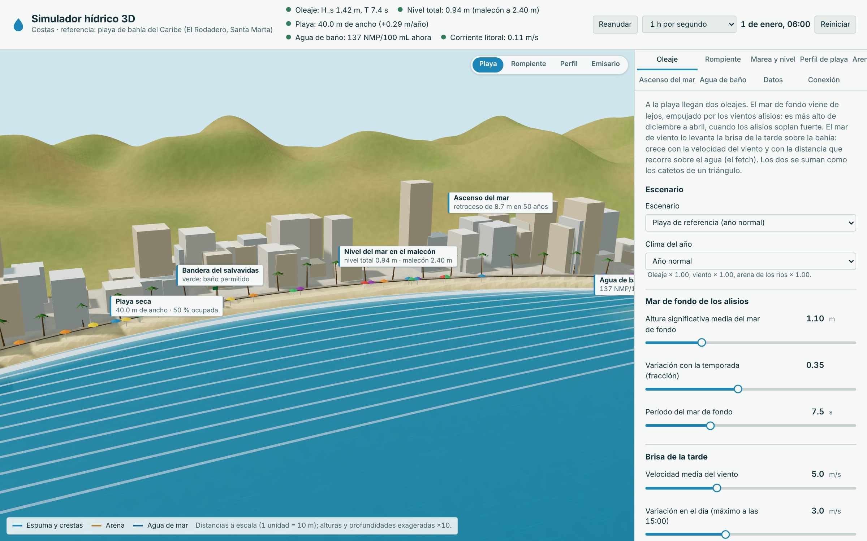
Guía de uso, escenarios de práctica, pruebas y conexión con la serie de simuladores hídricos 3D
Andrés Mauricio Peñaloza Fernández
Eliana Carolina María Wong Lubo
Institución Universitaria de Santa Marta (USM)
Programa de Ingeniería del Agua y Desarrollo Sostenible · Facultad de Ingeniería
Santa Marta, 2026
Contenido
Si el índice aparece vacío o con números desactualizados, haz clic derecho sobre él en Word y elige «Actualizar campos» → «Actualizar toda la tabla».
1. Qué es el simulador 4
1.1 Para qué sirve 4
1.2 Qué representa la escena 4
1.3 Cómo está organizado este manual 5
2. Requisitos y acceso 6
2.1 Qué se necesita 6
2.2 Abrir el simulador 6
2.3 Estructura de carpetas 6
3. La pantalla principal 7
3.1 Barra superior 7
3.2 El reloj simulado 8
3.3 El panel de controles 8
3.4 Vista en celular 9
4. Moverse por la escena 3D 10
4.1 Controles de la cámara 10
4.2 Etiquetas y leyenda 10
4.3 Las 4 vistas 10
4.4 Qué se mueve en la escena 11
5. Cómo se usan los controles 12
5.1 Deslizadores 12
5.2 Listas, casillas y escenarios 12
5.3 Cómo leer el bloque «Modelo matemático» 12
6. Pestaña Oleaje 13
6.1 Controles 13
6.2 Resultados 14
6.3 Ecuaciones y gráficas 15
7. Pestaña Rompiente 16
7.1 Controles 16
7.2 Resultados 16
7.3 Ecuaciones y gráficas 17
8. Pestaña Marea y nivel 18
8.1 Controles 18
8.2 Resultados 19
8.3 Ecuaciones y gráficas 20
9. Pestaña Perfil de playa 22
9.1 Controles 22
9.2 Resultados 23
9.3 Ecuaciones y gráficas 24
10. Pestaña Arena de la playa 26
10.1 Controles 26
10.2 Resultados 27
10.3 Ecuaciones y gráficas 28
11. Pestaña Ascenso del mar 29
11.1 Controles 29
11.2 Resultados 29
11.3 Ecuaciones y gráficas 30
12. Pestaña Agua de baño 31
12.1 Controles 31
12.2 Resultados 32
12.3 Ecuaciones y gráficas 33
13. Pestaña Datos: guardar la simulación en Excel 34
14. Pestaña Conexión: la serie de simuladores 36
15. Revisión de los criterios de diseño 38
16. Escenarios guiados 39
Mar de leva de tres días en marzo 39
Menos arena de los ríos (represas y extracción) 40
Menos arena de los ríos, con relleno de 80 000 m³ al año 41
Emisario con agua residual sin tratar 42
17. Pruebas automáticas 44
18. Solución de problemas 45
19. Glosario 46
Anexo A. Valores del escenario base 47
Anexo B. Ecuaciones por pestaña 49
Oleaje 49
Rompiente 49
Marea y nivel 49
Perfil de playa 49
Arena de la playa 50
Ascenso del mar 50
Agua de baño 50

1. Qué es el simulador
El Simulador hídrico 3D · Costas es una aplicación web que representa, en una escena tridimensional, una playa de bahía del Caribe colombiano con valores de referencia inspirados en El Rodadero (Santa Marta): el oleaje de los alisios y de la brisa, las olas que se tuercen y rompen al llegar, la corriente a lo largo de la playa, la marea y el agua que sube por la arena frente al malecón, la forma de la playa bajo el agua, la arena que llega y se va, el mar que sube y el agua de baño frente al emisario submarino.
Cada número que muestra el simulador sale de una ecuación: rectas, parábolas, raíces, potencias, funciones racionales, hiperbólicas, exponenciales, logarítmicas, trigonométricas, periódicas y por tramos. Cada pestaña muestra la forma general de su ecuación y la misma ecuación con los valores del momento, para que se pueda repetir el cálculo a mano.
Es el sexto eslabón de la serie de simuladores hídricos 3D: recibe del delta la carga de sedimento del río grande, de la que depende la arena que llega a la playa, y del océano el oleaje de fondo, la marea, el nivel medio del mar y la rapidez con que sube.

1.1 Para qué sirve
- Ver cómo se combinan el mar de fondo de los alisios y el mar de viento de la brisa de la tarde.
- Seguir una ola desde aguas profundas hasta la rompiente: se acorta, crece, se tuerce y rompe.
- Saber qué bandera debe izar el salvavidas según el oleaje, la corriente y la calidad del agua.
- Calcular el nivel total del mar frente al malecón con la marea, la tormenta y el remonte.
- Dibujar el perfil de equilibrio de la playa y su profundidad de cierre.
- Hacer el balance de arena de la playa y proyectar su ancho dentro de 50 años.
- Medir cuánto retrocede la orilla cuando sube el mar y cuántos coliformes llegan del emisario.
- Guardar la simulación en Excel y conectar el simulador con el delta y el océano de la serie.

1.2 Qué representa la escena
Componente | Qué es | Pestaña
Oleaje | Las crestas de las olas, que se tuercen al acercarse hasta llegar casi paralelas a la orilla. | Oleaje
Rompiente | La franja de espuma donde rompen las olas. | Rompiente
Bandera del salvavidas | La torre del salvavidas con su bandera: verde, amarilla, roja o morada. | Rompiente
Nivel del mar en el malecón | El nivel del mar frente al malecón; si lo pasa, el agua cubre la avenida. | Marea y nivel
Playa seca | La playa seca con sus parasoles, tantos como la ocupación. | Perfil de playa
Perfil de equilibrio | El perfil de la playa bajo el agua hasta la profundidad de cierre (vista Perfil). | Perfil de playa
Arena de la playa | La arena que se mueve a lo largo de la playa; el espolón y la draga del relleno, cuando están activos. | Arena de la playa
Ascenso del mar | La línea de la orilla y su retroceso con el ascenso del mar. | Ascenso del mar
Emisario submarino | El emisario submarino con su pluma, que se aclara camino a la playa. | Agua de baño
Agua de baño | La calidad del agua de baño en la playa. | Agua de baño

1.3 Cómo está organizado este manual
Los capítulos 2 a 5 explican cómo abrir el simulador, moverse por la pantalla y por la escena y usar los controles. Los capítulos 6 a 12 recorren las pestañas una por una: qué representa cada una, sus controles con su rango y su valor de base, sus resultados, la revisión del diseño, las ecuaciones y las gráficas. El capítulo 13 explica cómo guardar la simulación en Excel y el 14, cómo se conecta con los demás simuladores de la serie. Después vienen la revisión de todos los criterios de diseño, los escenarios guiados, las pruebas automáticas, la solución de problemas, un glosario y dos anexos con los valores del escenario base y las ecuaciones de cada pestaña.
Importante. Todos los valores de este manual corresponden al escenario base, que aparece al abrir la página o al pulsar Reiniciar: el 1 de enero a las 06:00 de un año normal, con un mar de fondo de 1.10 m de media y 7.5 s a 3° de la normal a la costa, brisa de 5 ± 3 m/s, la marea del Caribe, un malecón a 2.40 m, arena de 0.25 mm, una playa de 3 km de largo y 40 m de ancho y un emisario de agua tratada a 40 m de profundidad y 3 km de la playa. A esa hora llegan olas de 1.42 m y el nivel total es de 0.94 m.

2. Requisitos y acceso

2.1 Qué se necesita
Elemento | Requisito
Navegador | Chrome, Edge, Firefox o Safari recientes, con WebGL activo (la escena 3D). Sin WebGL los cálculos, las tablas y las gráficas siguen funcionando.
Equipo | Computador o celular. En el celular el panel queda debajo de la escena.
Servidor local | Python 3 (python -m http.server) o cualquier servidor de archivos estáticos.
Conexión a internet | Solo para las fuentes tipográficas; Three.js y Chart.js vienen en la carpeta lib.
Pruebas (opcional) | Node.js 18 o más reciente (npm test).

2.2 Abrir el simulador
Los módulos de JavaScript no funcionan si se abre index.html con doble clic: hay que servir la carpeta con un servidor local. Desde la carpeta que contiene los proyectos de la serie se ejecuta:
python -m http.server 8000
y se abre http://localhost:8000 en el navegador: aparece el portal de la serie, con una tarjeta por simulador. La tarjeta «Costas» abre este simulador (carpeta «simulador-hidrico-3D - Costas»). También se puede servir solo la carpeta del proyecto; en ese caso la conexión en vivo con los demás simuladores no está disponible y se usan los archivos de frontera.
Mientras prepara la escena, la barra superior dice «Calculando…»; al terminar aparecen los indicadores y el reloj empieza a correr.

2.3 Estructura de carpetas
Archivo o carpeta | Contenido
index.html | Página principal (se arma con proyecto.json)
proyecto.json | Título, descripción, ayuda y leyenda de la escena
css/styles.css | Estilos comunes de la serie
js/modelo.js | Núcleo matemático: solo funciones puras
js/sistema.js | Oleaje, rotura, nivel, arena y agua de baño con el reloj (pasos de 1 h), año de régimen, escenarios y revisión
js/nodo.js | La playa como nodo de la serie (recibe del delta y del océano)
js/hojas.js | Hojas propias del Excel (con fórmulas)
js/app.js | Pestañas, controles, resultados, ecuaciones y gráficas
js/escena3d.js | Escena 3D con Three.js
js/excel.js, js/nucleo/, lib/ | Núcleo común de la serie y librerías locales
tests/ | Pruebas del modelo, del sistema y de los datos (npm test)
documentos/ | Informe técnico científico y manual de usuario (.docx)

3. La pantalla principal
La pantalla tiene tres partes: arriba la barra con los indicadores de estado y el reloj simulado; a la izquierda la escena 3D con sus etiquetas, los botones de vista y la leyenda; a la derecha el panel con las pestañas.
Figura 1
Pantalla principal del simulador en el escenario base
Nota. Arriba, la barra con los 5 indicadores y el reloj (1 de enero, 06:00). A la izquierda, la escena 3D con las vistas Playa, Rompiente, Perfil, Emisario. A la derecha, el panel con la pestaña Oleaje abierta.

3.1 Barra superior
Figura 2
Barra superior en el escenario base
Nota. Cada indicador tiene un punto de color con su estado.
Indicador | En el escenario base
Oleaje | Oleaje: H_{s} 1.42 m, T 7.4 s
Nivel | Nivel total: 0.94 m (malecón a 2.40 m)
Playa | Playa: 40.0 m de ancho (+0.29 m/año)
Agua de baño | Agua de baño: 137 NMP/100 mL ahora
Corriente | Corriente litoral: 0.11 m/s

Color | Significado
Verde | Se cumple el criterio o el valor está en el rango normal.
Amarillo | Aviso: conviene revisar, pero no es una falla grave.
Rojo | Alerta: un criterio de diseño no se cumple.

3.2 El reloj simulado
El reloj avanza el tiempo del modelo. Las velocidades disponibles son: 10 min por segundo, 1 h por segundo, 6 h por segundo, 1 día por segundo, 30 días por segundo. «Pausar» detiene el tiempo y «Reiniciar» vuelve al escenario base. Mientras el reloj corre, los resultados de la pestaña abierta y la escena cambian con el tiempo.

3.3 El panel de controles
El panel tiene 9 pestañas, en dos filas: Oleaje, Rompiente, Marea y nivel, Perfil de playa, Arena de la playa, Ascenso del mar, Agua de baño, Datos y Conexión. Cada pestaña de cálculo tiene la misma estructura: una introducción, los controles, los resultados, la revisión del diseño (con ✓, ! o ✗), las tablas, el modelo matemático con los valores sustituidos y una o dos gráficas con el punto del momento. Una pestaña con un criterio que no se cumple muestra un punto rojo junto a su nombre.

3.4 Vista en celular
Figura 3
El simulador en un celular
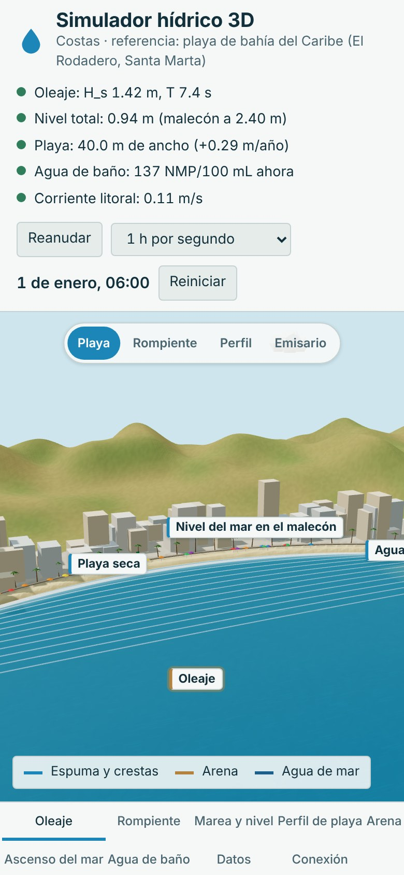
Nota. La escena queda arriba y el panel debajo; los botones de vista y las pestañas se adaptan al ancho de la pantalla.

4. Moverse por la escena 3D

4.1 Controles de la cámara
Acción | Con ratón | En pantalla táctil
Girar la vista | Arrastrar con el botón izquierdo | Arrastrar con un dedo
Acercar o alejar | Rueda | Pellizcar con dos dedos
Desplazar | Arrastrar con el botón derecho | Arrastrar con dos dedos
Abrir la pestaña de un componente | Clic sobre el componente o su etiqueta | Tocar el componente o su etiqueta
Ir a una vista | Botones de arriba de la escena | Botones de arriba de la escena

4.2 Etiquetas y leyenda
Las etiquetas muestran el valor del momento de cada componente; su borde se pone amarillo o rojo cuando algo no cumple. Al tocar una etiqueta se abre la pestaña de ese componente. La leyenda de abajo explica los colores de los flujos.
Escala. La escena es esquemática: distancias, alturas, profundidades y anchos están fuera de escala para que todo se vea. Los números del panel son los del modelo.

4.3 Las 4 vistas
Vista | Qué muestra | Se abre también con
Playa | La bahía, la playa y el malecón | Oleaje, Marea y nivel, Arena de la playa, Ascenso del mar
Rompiente | Las olas rompen y empujan la arena | Rompiente
Perfil | Corte de la playa: el perfil de equilibrio | Perfil de playa
Emisario | El emisario submarino y su pluma | Agua de baño

Figura 4
Vistas de la escena: Playa y Rompiente
(a) Playa  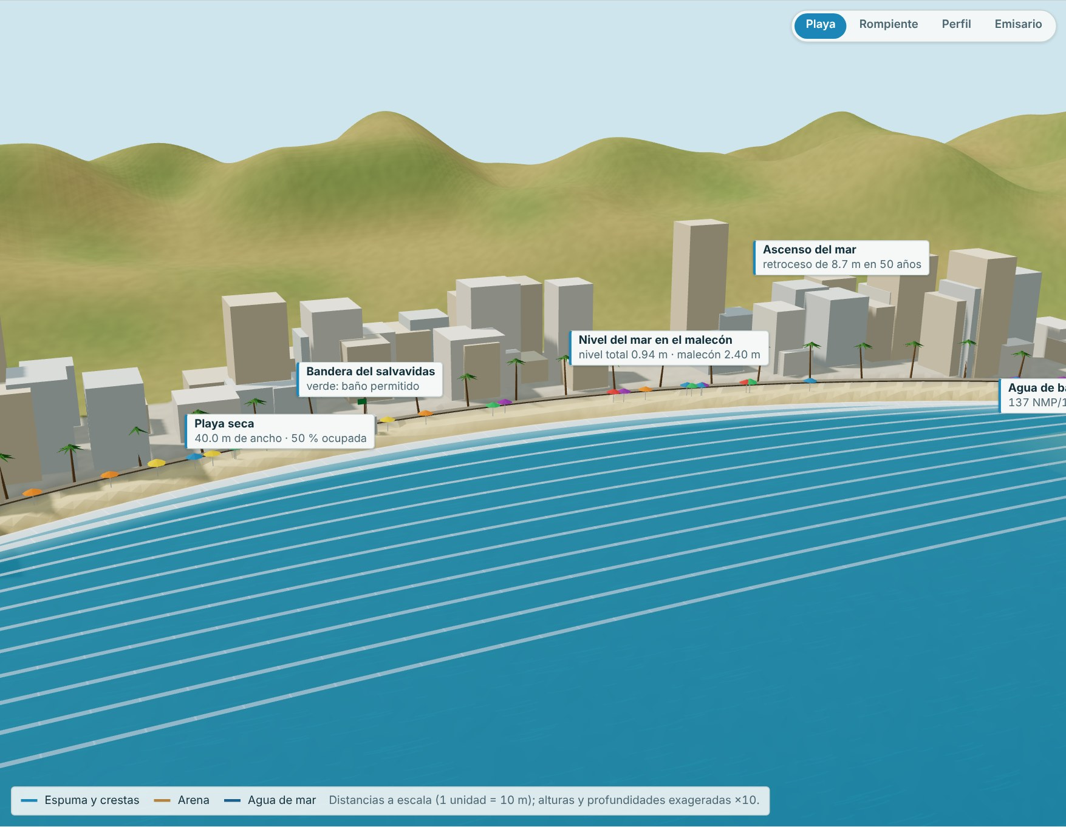 | (b) Rompiente  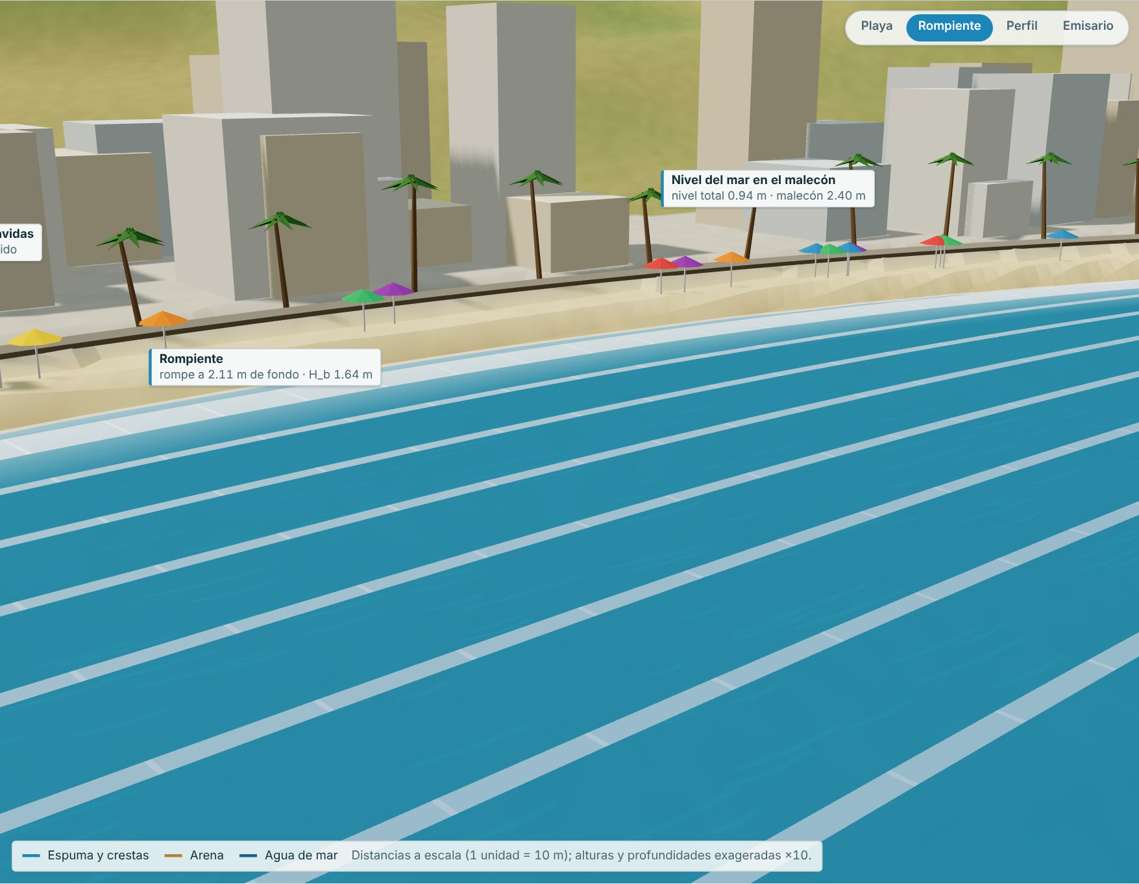
Nota. (a) La bahía, la playa y el malecón. (b) Las olas rompen y empujan la arena.
Figura 5
Vistas de la escena: Perfil y Emisario
(a) Perfil  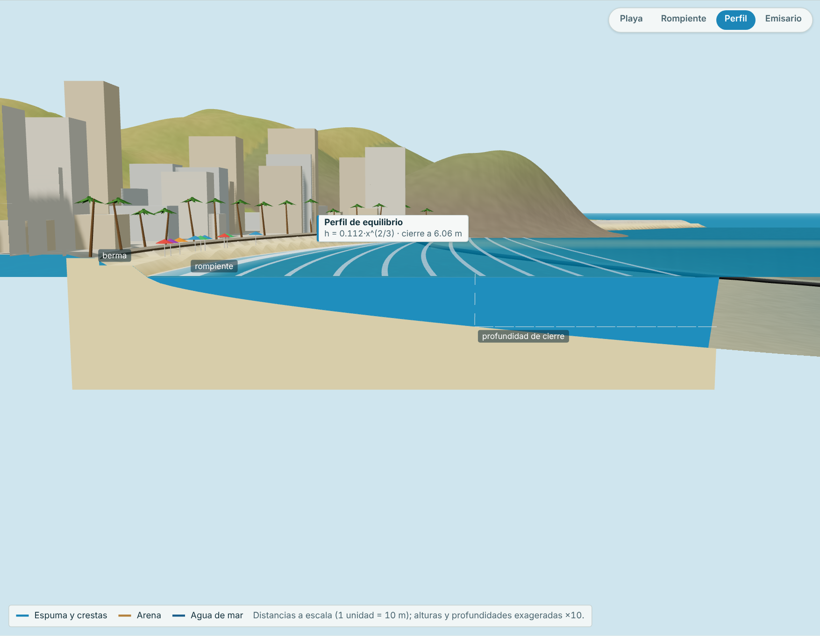 | (b) Emisario  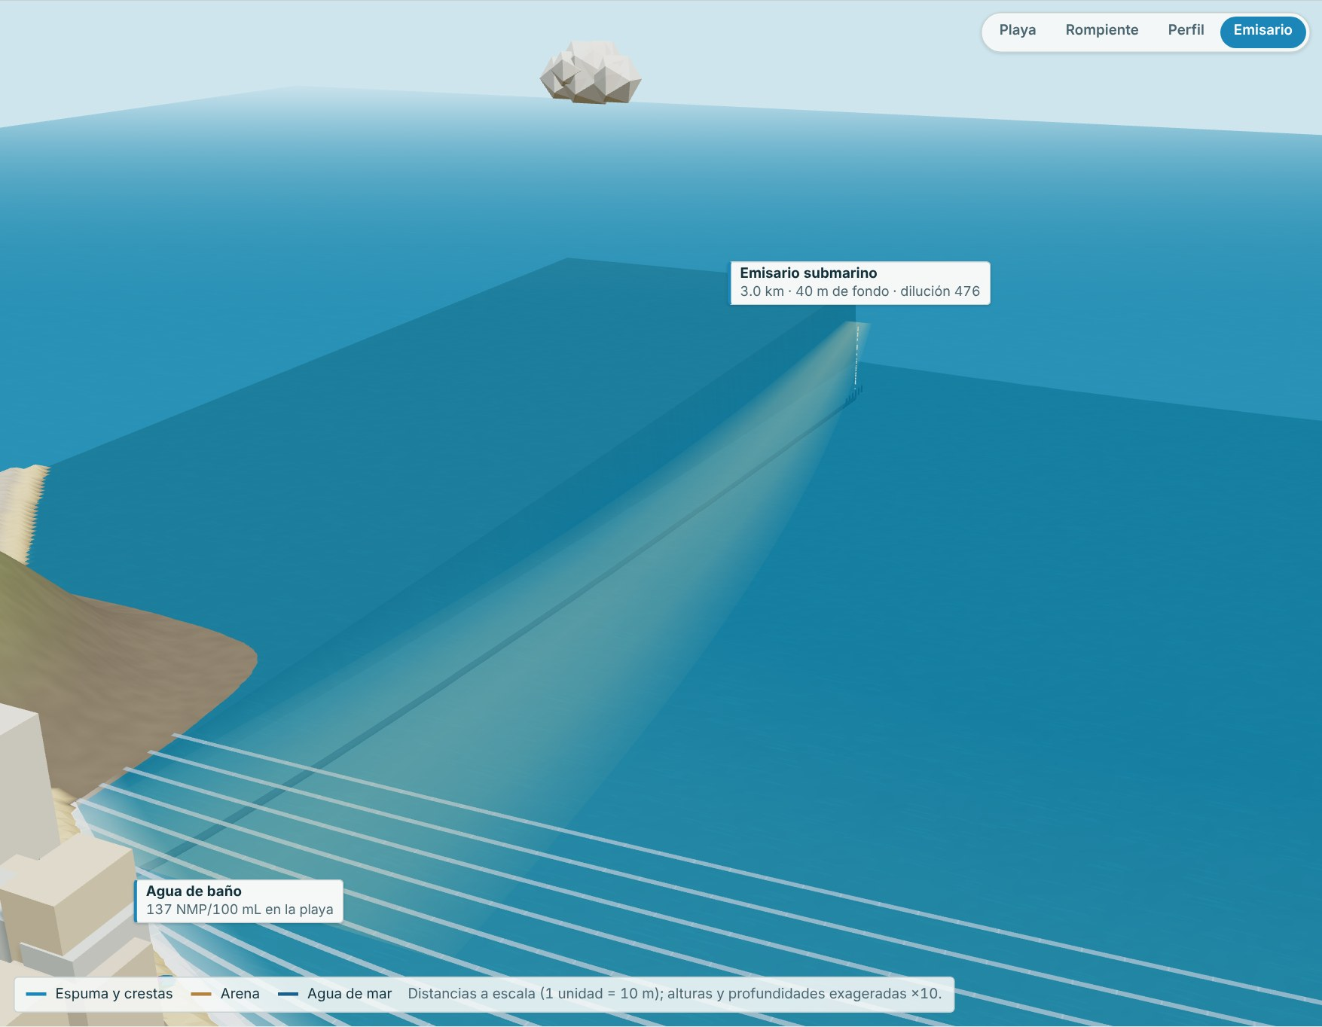
Nota. (a) Corte de la playa: el perfil de equilibrio. (b) El emisario submarino y su pluma.

4.4 Qué se mueve en la escena
- Las olas: sus crestas avanzan, se tuercen y rompen en espuma; crecen con el oleaje del momento.
- El remonte: la espuma sube y baja por la arena.
- La bandera: cambia de color con el oleaje, la corriente y los coliformes.
- Los parasoles: aparecen tantos como la ocupación de la playa.
- La pluma del emisario: se aclara mientras viaja hacia la playa; de noche llega más turbia.
- El malecón: el agua lo cubre si el nivel total pasa su cota.

5. Cómo se usan los controles

5.1 Deslizadores
Cada deslizador tiene a su derecha una caja con el valor y la unidad. Se puede arrastrar el deslizador o escribir el valor en la caja (con punto o coma decimal) y pulsar Enter; si el valor está fuera del rango, se lleva al límite más cercano. Algunos controles muestran debajo un texto con lo que significa el valor elegido.

5.2 Listas, casillas y escenarios
Las listas eligen una opción (el clima del año, un tipo de obra, un escenario); las casillas encienden o apagan algo. La lista «Escenario» de la primera pestaña pone a la vez todos los valores de un caso de estudio; después se puede seguir moviendo cualquier control.

5.3 Cómo leer el bloque «Modelo matemático»
Cada pestaña termina con su modelo matemático: en color, el tipo de función (lineal, cuadrática, raíz, potencia, racional, exponencial, logarítmica, periódica o por tramos); debajo, la forma general de la ecuación y la misma ecuación con los valores del momento sustituidos, de modo que se puede repetir la cuenta con una calculadora. Las notas en gris explican qué significa el resultado.

6. Pestaña Oleaje
A la playa llegan dos oleajes. El mar de fondo viene de lejos, empujado por los vientos alisios: es más alto de diciembre a abril, cuando los alisios soplan fuerte. El mar de viento lo levanta la brisa de la tarde sobre la bahía: crece con la velocidad del viento y con la distancia que recorre sobre el agua (el fetch). Los dos se suman como los catetos de un triángulo.

6.1 Controles
Control | Unidad | Rango | Base | Qué cambia
Escenario |  | 10 opciones | Playa de referencia (año normal) | Pone a la vez los valores de un caso de estudio: mar de leva, tormenta tropical, El Niño, menos arena, espolón, relleno, ascenso del mar o problemas del emisario.
Clima del año |  | 3 opciones | Año normal | Año normal, El Niño (alisios más fuertes, menos arena), La Niña (más lluvia, más arena de los ríos)
Altura significativa media del mar de fondo | m | 0.10 a 4.00 | 1.10
Variación con la temporada (fracción) |  | 0.00 a 0.80 | 0.35 | Máximo a comienzos de febrero.
Período del mar de fondo | s | 3.0 a 18.0 | 7.5
Velocidad media del viento | m/s | 0.0 a 15.0 | 5.0
Variación en el día (máximo a las 15:00) | m/s | 0.0 a 8.0 | 3.0
Fetch (distancia que recorre el viento sobre el agua) | km | 1 a 300 | 30

Figura 6
Controles y resultados de la pestaña Oleaje
(a) Controles  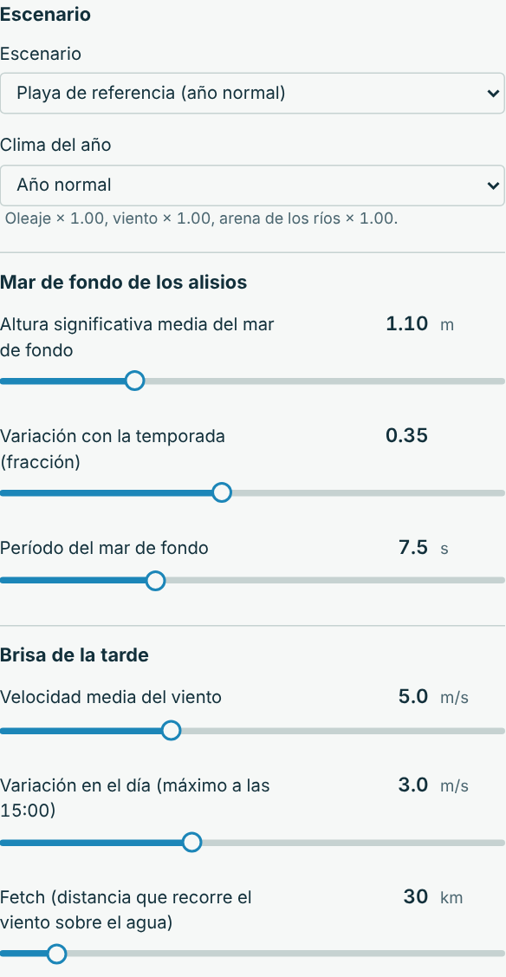 | (b) Resultados  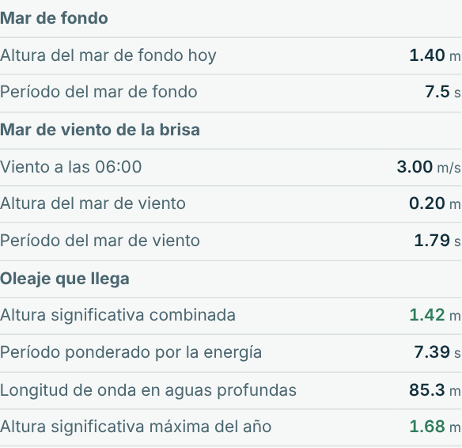
Nota. Escenario base.

6.2 Resultados
Resultado | Escenario base | Nota
Altura del mar de fondo hoy | 1.40 m | H̄·[1 + a·cos(2π(d − 40)/365)].
Período del mar de fondo | 7.5 s
Viento a las 06:00 | 3.00 m/s
Altura del mar de viento | 0.20 m | SMB con el fetch de la bahía.
Período del mar de viento | 1.79 s
Altura significativa combinada | 1.42 m | √(H₁² + H₂²).
Período ponderado por la energía | 7.39 s
Longitud de onda en aguas profundas | 85.3 m | g·T²/(2π).
Altura significativa máxima del año | 1.68 m

La revisión del diseño tiene 1 criterio; en el escenario base se cumple 1:
Criterio | Escenario base | Si no se cumple
Altura significativa máxima del año ≤ 2.5 m (sin mar de leva) | 1.68 m | Con mar de leva hay que cerrar la playa al baño y proteger el malecón.

Figura 7
Revisión del diseño de la pestaña Oleaje
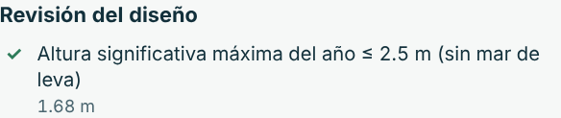
Nota. Escenario base.

6.3 Ecuaciones y gráficas
Hiperbólica y potencia: oleaje que levanta la brisa (método SMB)
gH/U² = 0.283·tanh[0.0125·(gF/U²)^{0.42}]
gF/U² = 9.81 × 30 000/3.00² = 32 765 → H = 0.196 m
Raíz cuadrada y decimales: los dos oleajes juntos
H = √(H_{fondo}² + H_{viento}²), T = (H_{f}²·T_{f} + H_{v}²·T_{v})/H²
H = √(1.401² + 0.196²) = 1.415 m; T = 7.39 s
Cuadrática: longitud de onda en aguas profundas
L₀ = g·T²/(2π) = 9.81 × 7.39²/(2π) = 85.3 m
Figura 8
Gráficas de la pestaña Oleaje
(a) Altura significativa (m)  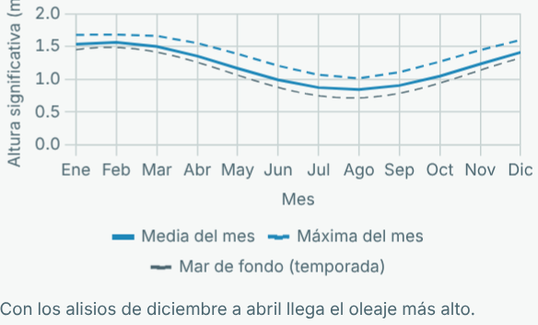 | (b) Altura del mar de viento (m)  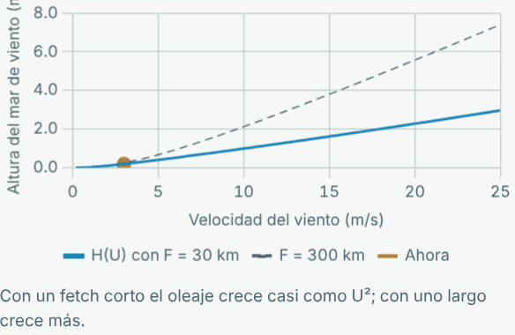
Nota. (a) Con los alisios de diciembre a abril llega el oleaje más alto. (b) Con un fetch corto el oleaje crece casi como U²; con uno largo crece más.

7. Pestaña Rompiente
Al llegar a aguas poco profundas la ola se frena, se acorta y crece, y se tuerce para llegar casi de frente a la playa (refracción). Rompe cuando su altura llega a unas tres cuartas partes de la profundidad. Si llega en ángulo, empuja el agua a lo largo de la playa: es la corriente que arrastra a los bañistas y a la arena.

7.1 Controles
Control | Unidad | Rango | Base | Qué cambia
Ángulo del mar de fondo con la normal a la costa | ° | 0.0 a 60.0 | 3.0 | En una playa de bahía el oleaje llega casi de frente.

Figura 9
Controles y resultados de la pestaña Rompiente
(a) Controles  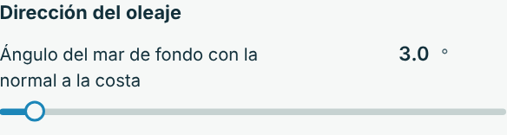 | (b) Resultados  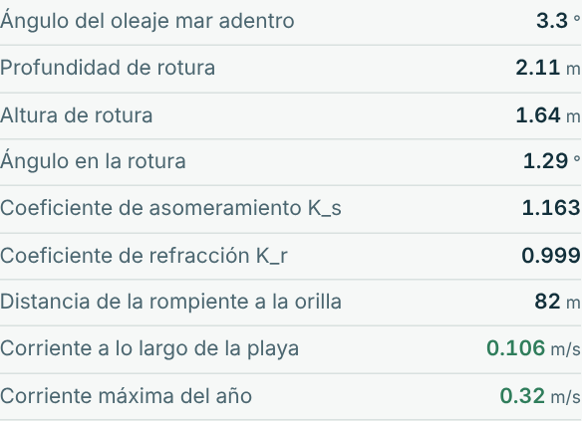
Nota. Escenario base.

7.2 Resultados
Resultado | Escenario base | Nota
Ángulo del oleaje mar adentro | 3.3 ° | Mar de fondo y mar de viento, ponderados por su energía.
Profundidad de rotura | 2.11 m | Donde H(h) = 0.78·h.
Altura de rotura | 1.64 m
Ángulo en la rotura | 1.29 ° | Snell: sin θ/C es constante.
Coeficiente de asomeramiento K_{s} | 1.163
Coeficiente de refracción K_{r} | 0.999
Distancia de la rompiente a la orilla | 82 m | (h_{b}/A)^(3/2) con el perfil de Dean.
Corriente a lo largo de la playa | 0.106 m/s
Corriente máxima del año | 0.32 m/s

La revisión del diseño tiene 1 criterio; en el escenario base se cumple 1:
Criterio | Escenario base | Si no se cumple
Corriente a lo largo de la playa ≤ 0.6 m/s (baño seguro) | 0.32 m/s | Con corrientes fuertes, bandera roja y salvavidas.

Figura 10
Revisión del diseño de la pestaña Rompiente
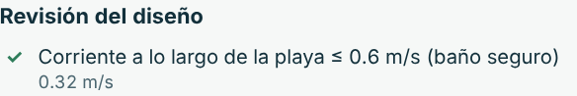
Nota. Escenario base.

7.3 Ecuaciones y gráficas
Hiperbólica: dispersión de las olas
L(h) ≈ L₀·tanh[(2πh/L₀)^{3/4}]^{2/3}
En la rotura: L(2.11) = 85.3 × tanh[(2π × 2.11/85.3)^{0.75}]^{2/3} = 33.2 m
Trigonométrica: refracción (ley de Snell)
sin θ/C = sin θ₀/C₀
sin θ_{b} = sin 3.3° × 4.49/11.54 → θ_{b} = 1.29°
Lineal: criterio de rotura
H_{b} = γ·h_{b} = 0.78 × 2.11 = 1.64 m, H_{b} = H₀·K_{s}·K_{r} = 1.42 × 1.163 × 0.999
Raíz cuadrada: corriente litoral (Longuet-Higgins)
V = 1.17·√(g·H_{b})·sin θ_{b}·cos θ_{b} = 1.17 × √(9.81 × 1.64) × sin 1.29° × cos 1.29° = 0.106 m/s
Figura 11
Gráficas de la pestaña Rompiente
(a) Altura de la ola (m)  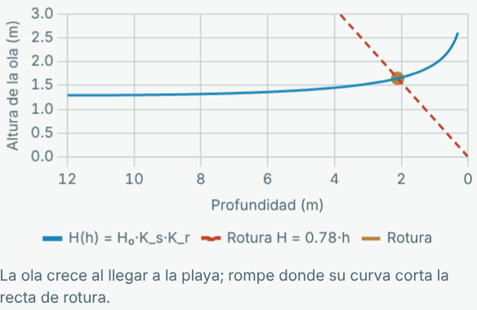 | (b) Longitud de onda (m)  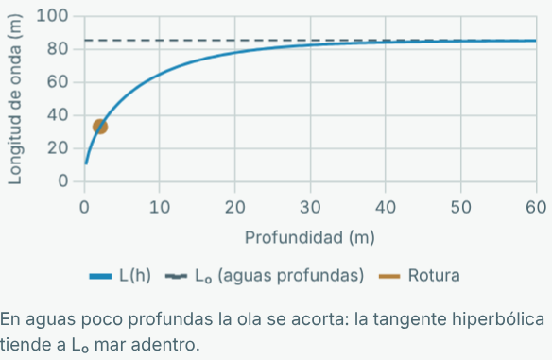
Nota. (a) La ola crece al llegar a la playa; rompe donde su curva corta la recta de rotura. (b) En aguas poco profundas la ola se acorta: la tangente hiperbólica tiende a L₀ mar adentro.

8. Pestaña Marea y nivel
El nivel del agua en la playa es la suma de la marea, de la sobreelevación de una tormenta (la presión baja y el viento empujan el mar contra la costa) y del remonte de las olas, que suben por la arena. Si el total pasa la cota del malecón, el mar inunda la avenida.
El botón «Tormenta ahora» empieza la tormenta del año en el momento del reloj, para ver cómo sube el nivel total frente al malecón.

8.1 Controles
Control | Unidad | Rango | Base | Qué cambia
Amplitud de K1 (23.93 h) | m | 0.00 a 1.00 | 0.09
Amplitud de O1 (25.82 h) | m | 0.00 a 1.00 | 0.07
Amplitud de M2 (12.42 h) | m | 0.00 a 2.00 | 0.06
Amplitud de S2 (12 h) | m | 0.00 a 1.00 | 0.02
Nivel medio del mar sobre el de hoy | m | 0.00 a 1.50 | 0.00
Cota del malecón | m | 0.50 a 6.00 | 2.40
Hay una tormenta en el año |  | sí / no | no
Día del año en que empieza |  | 1 a 365 | 60
Duración | días | 0.5 a 10.0 | 3.0
Altura significativa del oleaje de la tormenta | m | 0.5 a 8.0 | 3.2
Período del oleaje de la tormenta | s | 4.0 a 20.0 | 12.0
Presión atmosférica en la tormenta | hPa | 940 a 1 013 | 1 008
Viento hacia la costa en la tormenta | m/s | 0 a 60 | 12

Figura 12
Controles y resultados de la pestaña Marea y nivel
(a) Controles  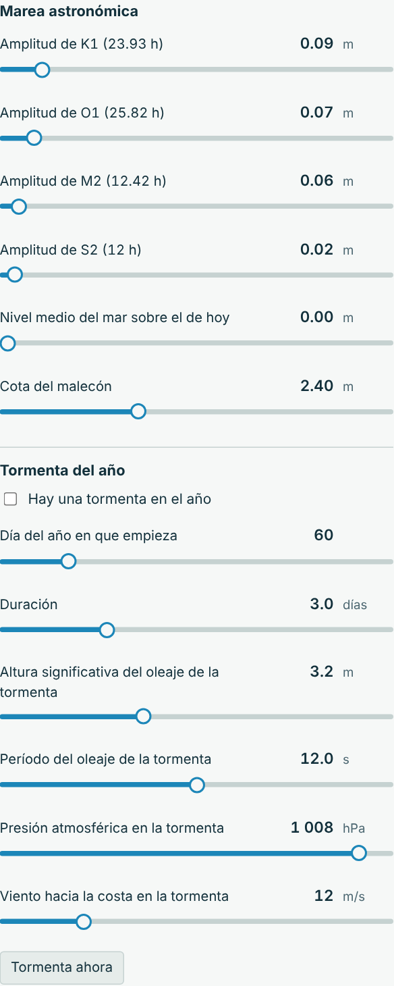 | (b) Resultados  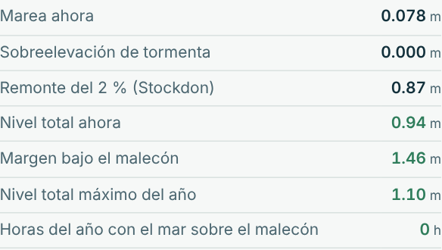
Nota. Escenario base.

8.2 Resultados
Resultado | Escenario base | Nota
Marea ahora | 0.078 m
Sobreelevación de tormenta | 0.000 m | Presión baja + viento hacia la costa.
Remonte del 2 % (Stockdon) | 0.87 m
Nivel total ahora | 0.94 m
Margen bajo el malecón | 1.46 m
Nivel total máximo del año | 1.10 m
Horas del año con el mar sobre el malecón | 0 h

La revisión del diseño tiene 1 criterio; en el escenario base se cumple 1:
Criterio | Escenario base | Si no se cumple
Nivel total máximo del año ≤ malecón − 0.30 m | 1.10 m (malecón a 2.40 m) | Subir el malecón o ensanchar la playa para que el remonte no lo alcance.

Figura 13
Revisión del diseño de la pestaña Marea y nivel
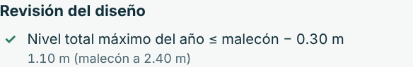
Nota. Escenario base.

8.3 Ecuaciones y gráficas
Periódica: marea
η(t) = Σ a_{i}·cos(2πt/T_{i} − φ_{i}) = 0.078 m
Lineal y cuadrática: sobreelevación de tormenta
Δη = 0.01·(1013 − p) + ρ_{a}C_{D}U²L/(ρgh)
Sin tormenta: Δη = 0.
Raíz cuadrada: remonte de las olas (Stockdon y otros, 2006)
R₂ = 1.1·[0.35·β·√(H₀L₀) + √(H₀L₀·(0.563β² + 0.004))/2]
R₂ = 1.1 × [0.35 × 0.080 × √(1.42 × 85.3) + √(120.7 × 0.00760)/2] = 0.865 m
Suma: nivel total
nivel = η + Δη + R₂ = 0.078 + 0.000 + 0.865 = 0.944 m
Figura 14
Gráficas de la pestaña Marea y nivel
(a) Nivel (m)  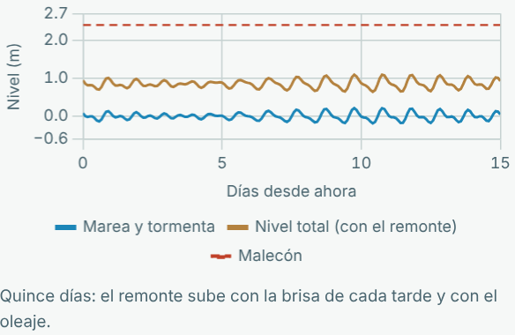 | (b) Remonte R2 (m)  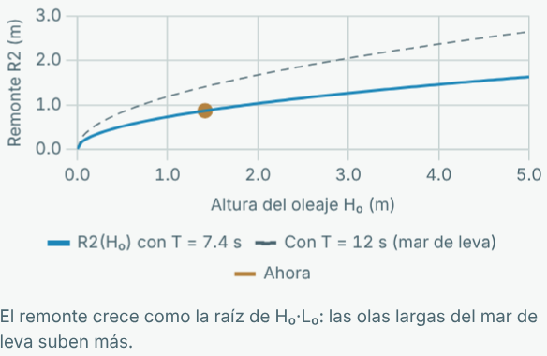
Nota. (a) Quince días: el remonte sube con la brisa de cada tarde y con el oleaje. (b) El remonte crece como la raíz de H₀·L₀: las olas largas del mar de leva suben más.

9. Pestaña Perfil de playa
Debajo del agua la playa tiene una forma de equilibrio: la profundidad crece rápido cerca de la orilla y después más despacio. La forma depende del tamaño de la arena (la arena gruesa hace playas más empinadas). Más allá de la profundidad de cierre las olas ya casi no mueven la arena. Con el ancho de la playa seca se calcula cuánta gente cabe.

9.1 Controles
Control | Unidad | Rango | Base | Qué cambia
Diámetro medio de la arena | mm | 0.08 a 2.00 | 0.25
Pendiente del frente de playa |  | 0.010 a 0.300 | 0.080
Altura de la berma | m | 0.30 a 5.00 | 1.50
Ola que se supera 12 horas al año | m | 0.5 a 10.0 | 3.0
Período de esa ola | s | 4.0 a 20.0 | 9.0
Ancho mínimo de playa seca | m | 5 a 100 | 20
Área por bañista | m² | 2.0 a 40.0 | 10.0
Visitantes en un día de temporada |  | 0 a 50 000 | 6 000

Figura 15
Controles y resultados de la pestaña Perfil de playa
(a) Controles  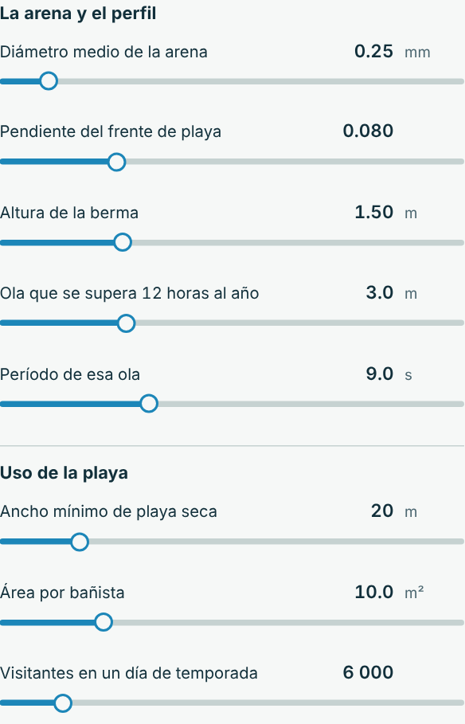 | (b) Resultados  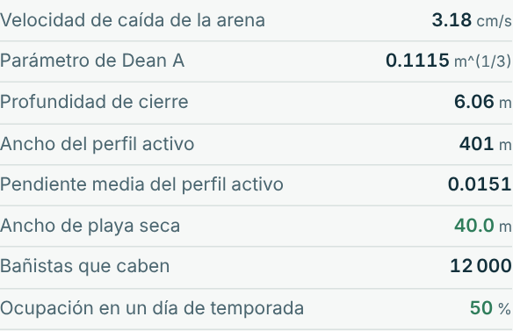
Nota. Escenario base.

9.2 Resultados
Resultado | Escenario base | Nota
Velocidad de caída de la arena | 3.18 cm/s | Ferguson y Church.
Parámetro de Dean A | 0.1115 m^(1/3) | 0.067·w^0.44.
Profundidad de cierre | 6.06 m | Hallermeier.
Ancho del perfil activo | 401 m | (h_{c}/A)^(3/2).
Pendiente media del perfil activo | 0.0151
Ancho de playa seca | 40.0 m
Bañistas que caben | 12 000 | W·L/(área por bañista).
Ocupación en un día de temporada | 50 %

La revisión del diseño tiene 2 criterios; en el escenario base se cumplen 2:
Criterio | Escenario base | Si no se cumple
Ancho de playa seca ≥ 20 m | 40.0 m | Rellenar la playa con arena del mismo tamaño.
Ocupación ≤ 100 % de la capacidad de la playa | 50 % | Con menos playa caben menos bañistas.

Figura 16
Revisión del diseño y tablas de la pestaña Perfil de playa
(a) Revisión del diseño  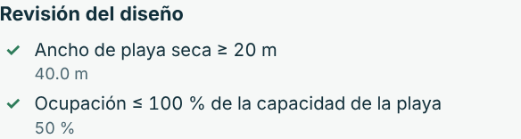 | (b) Tablas  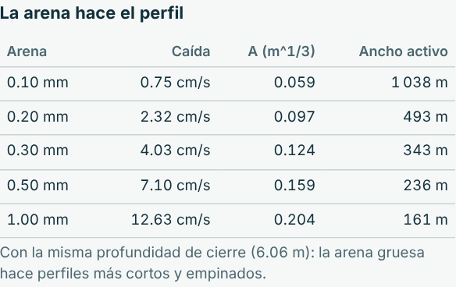
Nota. Escenario base.

9.3 Ecuaciones y gráficas
Racional con raíz: velocidad de caída (Ferguson y Church)
w = RgD²/(18ν + √(0.75·RgD³))
w = 1.65 × 9.81 × (0.00025)²/(18·10⁻⁶ + √(0.75 × 1.65 × 9.81 × (0.00025)³)) = 0.0318 m/s
Función potencia: perfil de equilibrio de Dean
h(x) = A·x^{2/3}, A = 0.067·w^{0.44} = 0.067 × 3.18^{0.44} = 0.1115
Cuadrática: profundidad de cierre (Hallermeier)
h_{c} = 2.28·H_{e} − 68.5·H_{e}²/(gT_{e}²) = 2.28 × 3.0 − 68.5 × 3.0²/(9.81 × 9.0²) = 6.064 m
Inversa de la potencia: ancho activo
x_{c} = (h_{c}/A)^{3/2} = (6.064/0.1115)^{1.5} = 400.9 m
Figura 17
Gráficas de la pestaña Perfil de playa
(a) Cota (m)  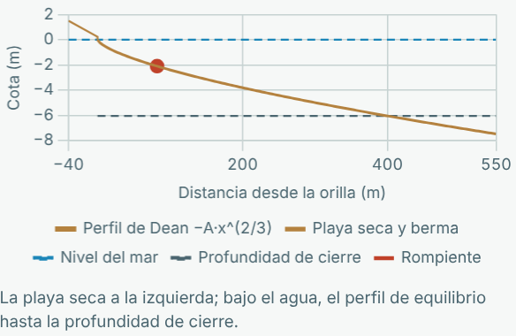 | (b) A (m^1/3)  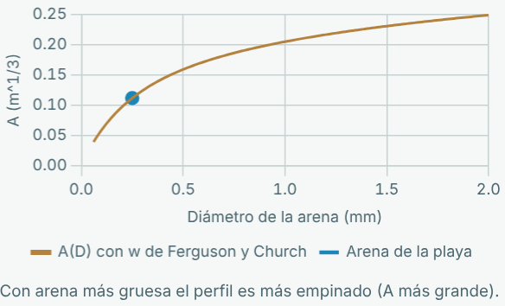
Nota. (a) La playa seca a la izquierda; bajo el agua, el perfil de equilibrio hasta la profundidad de cierre. (b) Con arena más gruesa el perfil es más empinado (A más grande).

10. Pestaña Arena de la playa
El oleaje lleva la arena a lo largo de la playa. Si sale más arena de la que llega (de los ríos y de la playa vecina), la playa se adelgaza; si llega más, se ensancha. Los cabos rocosos y los espolones retienen parte de la arena; el relleno la repone.

10.1 Controles
Control | Unidad | Rango | Base | Qué cambia
Largo de la playa | m | 200 a 20 000 | 3 000
Ancho de playa seca de hoy | m | 0 a 200 | 40
Arena que llega de los ríos y de la playa vecina | m³/año | 0 a 3 000 000 | 447 000
Parte del transporte que retienen los cabos y los espolones |  | 0.00 a 0.95 | 0.15
Relleno de playa | m³/año | 0 a 1 000 000 | 0

Figura 18
Controles y resultados de la pestaña Arena de la playa
(a) Controles  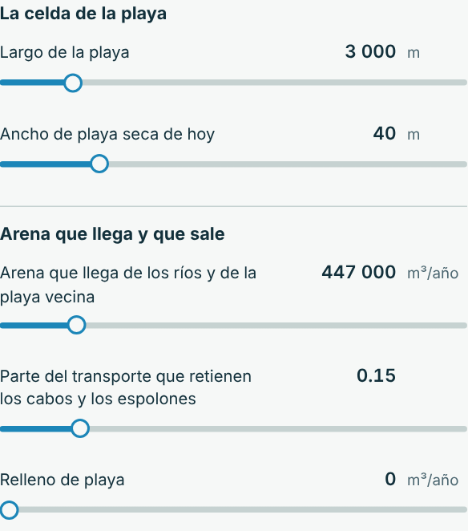 | (b) Resultados  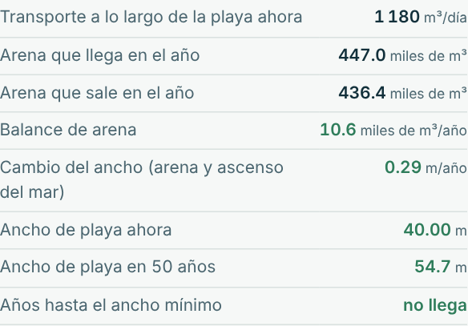
Nota. Escenario base.

10.2 Resultados
Resultado | Escenario base | Nota
Transporte a lo largo de la playa ahora | 1 180 m³/día | CERC con la ola de rotura.
Arena que llega en el año | 447.0 miles de m³
Arena que sale en el año | 436.4 miles de m³ | Transporte por (1 − retención).
Balance de arena | 10.6 miles de m³/año
Cambio del ancho (arena y ascenso del mar) | 0.29 m/año
Ancho de playa ahora | 40.00 m
Ancho de playa en 50 años | 54.7 m
Años hasta el ancho mínimo | no llega

La revisión del diseño tiene 2 criterios; en el escenario base se cumplen 2:
Criterio | Escenario base | Si no se cumple
Balance de arena del año ≥ 0 (la playa no se erosiona) | 10.6 miles de m³/año | Más arena: no extraerla de los ríos, rellenar o retener con un espolón.
Ancho de playa en 50 años ≥ 20 m | 54.7 m | Plan de relleno de playa a largo plazo.

Figura 19
Revisión del diseño y tablas de la pestaña Arena de la playa
(a) Revisión del diseño  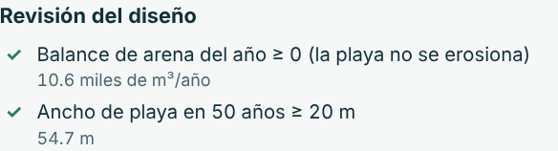 | (b) Tablas  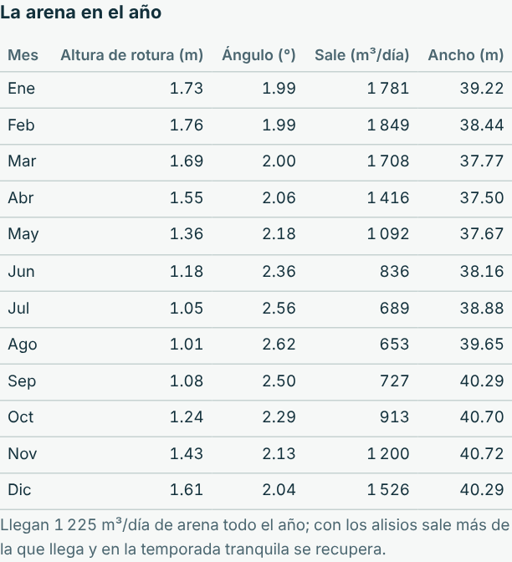
Nota. Escenario base.

10.3 Ecuaciones y gráficas
Potencia 5/2 y trigonométrica: transporte litoral (CERC)
Q = 0.39·√(g/0.78)·H_{b}^{5/2}·sin(2θ_{b})/(16 × 1.65 × 0.6)
Q = 0.39 × 3.546 × 1.64^{2.5} × sin(2.58°)/15.84 = 0.0137 m³/s = 1 180 m³/día
Lineal: el ancho de la playa con el balance de arena
dW/dt = (Q_{entra} − Q_{sale})/(L·(B + h_{c})) − tasa de Bruun
dW/dt = 10 618 m³/año/(3 000 × (1.50 + 6.06)) − 0.175 = 0.29 m/año
Lineal y racional: el ancho en el tiempo
W(t) = W₀ + v·t; años hasta W_{mín}: t = (W₀ − W_{mín})/(−v)
La playa no se adelgaza: no llega al ancho mínimo.
Figura 20
Gráficas de la pestaña Arena de la playa
(a) Arena (m³/día)  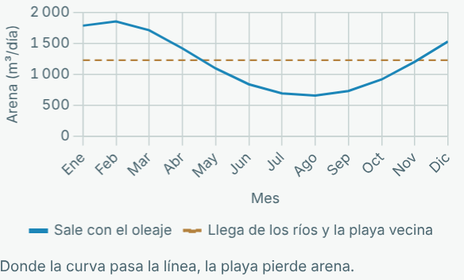 | (b) Ancho de playa seca (m)  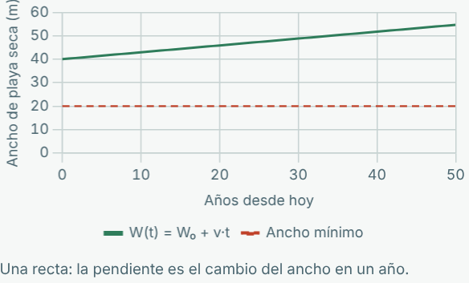
Nota. (a) Donde la curva pasa la línea, la playa pierde arena. (b) Una recta: la pendiente es el cambio del ancho en un año.

11. Pestaña Ascenso del mar
Cuando el mar sube, la playa no solo se inunda: todo el perfil de equilibrio se corre tierra adentro y sube con el mar. La regla de Bruun dice cuánto retrocede la orilla: mucho más que lo que sube el agua, porque el perfil activo es largo y poco inclinado.

11.1 Controles
Control | Unidad | Rango | Base | Qué cambia
Ascenso del nivel del mar | mm/año | 0.0 a 30.0 | 3.3

Figura 21
Controles y resultados de la pestaña Ascenso del mar
(a) Controles  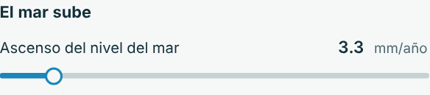 | (b) Resultados  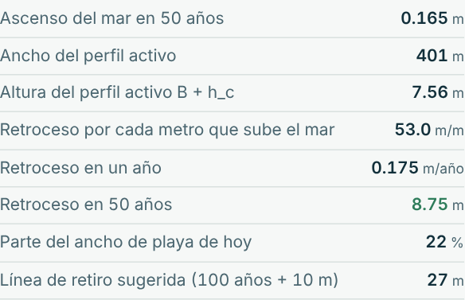
Nota. Escenario base.

11.2 Resultados
Resultado | Escenario base | Nota
Ascenso del mar en 50 años | 0.165 m
Ancho del perfil activo | 401 m
Altura del perfil activo B + h_{c} | 7.56 m
Retroceso por cada metro que sube el mar | 53.0 m/m | x_{c}/(B + h_{c}).
Retroceso en un año | 0.175 m/año
Retroceso en 50 años | 8.75 m
Parte del ancho de playa de hoy | 22 %
Línea de retiro sugerida (100 años + 10 m) | 27 m | Distancia mínima de la orilla de hoy a las construcciones nuevas, además de la playa.

La revisión del diseño tiene 1 criterio; en el escenario base se cumple 1:
Criterio | Escenario base | Si no se cumple
Retroceso por el ascenso del mar en 50 años ≤ 25 % del ancho de playa | 8.7 m | Dejar espacio para que la playa retroceda: línea de retiro de las construcciones.

Figura 22
Revisión del diseño de la pestaña Ascenso del mar
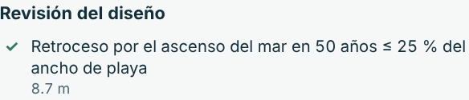
Nota. Escenario base.

11.3 Ecuaciones y gráficas
Racional: regla de Bruun
R = S·x_{c}/(B + h_{c})
R = 0.165 × 400.9/(1.50 + 6.06) = 8.75 m en 50 años
Cada centímetro que sube el mar hace retroceder la orilla 0.53 m: el perfil es 53 veces más largo que alto.
Figura 23
Gráficas de la pestaña Ascenso del mar
(a) Retroceso de la orilla (m)  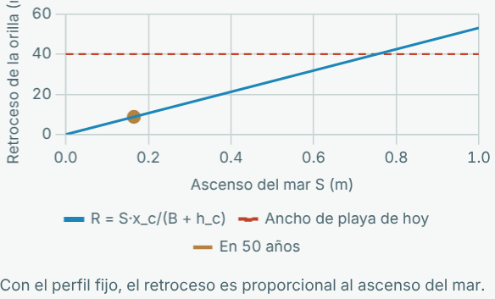 | (b) Retroceso (m)  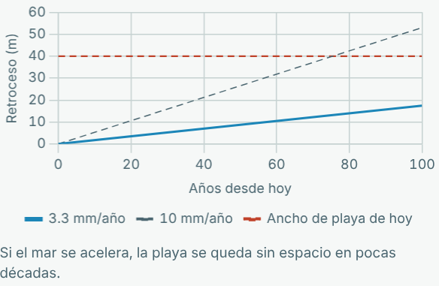
Nota. (a) Con el perfil fijo, el retroceso es proporcional al ascenso del mar. (b) Si el mar se acelera, la playa se queda sin espacio en pocas décadas.

12. Pestaña Agua de baño
El agua residual de la ciudad sale por un emisario submarino, lejos de la playa y a buena profundidad. Al salir sube como una pluma y se mezcla con el agua de mar; después la corriente la lleva hacia la costa mientras el sol mata las bacterias. Para bañarse, el agua debe tener menos de 200 coliformes fecales por cada 100 mL.

12.1 Controles
Control | Unidad | Rango | Base | Qué cambia
Coliformes fecales en el agua residual | NMP/100 mL | 100 a 100 000 000 | 100 000 | Unos 10⁷ sin tratar; 10⁵ con tratamiento secundario.
Caudal del emisario | m³/s | 0.05 a 10.00 | 0.60
Profundidad de la descarga | m | 5 a 100 | 40
Distancia de la descarga a la playa | km | 0.2 a 10.0 | 3.0
Corriente hacia la playa | m/s | 0.02 a 1.00 | 0.15
T90 a pleno sol | h | 0.5 a 24.0 | 3.0
T90 de noche | h | 2 a 100 | 30

Figura 24
Controles y resultados de la pestaña Agua de baño
(a) Controles  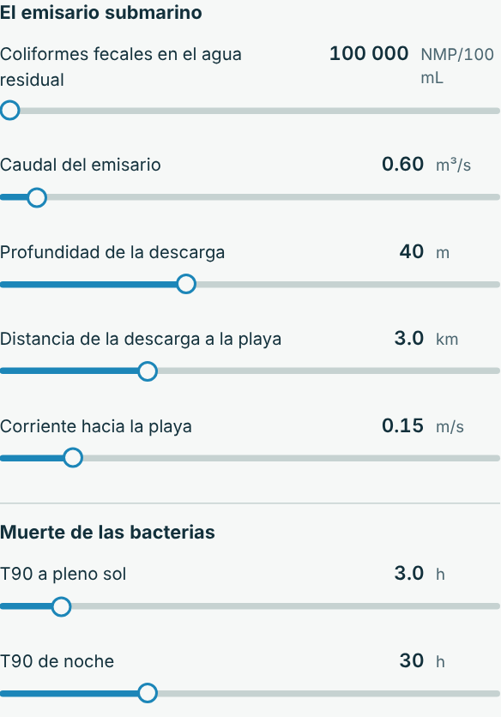 | (b) Resultados  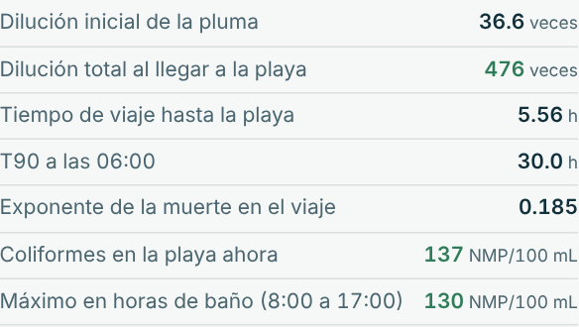
Nota. Escenario base.

12.2 Resultados
Resultado | Escenario base | Nota
Dilución inicial de la pluma | 36.6 veces | 0.089·g'^(1/3)·z^(5/3)/Q^(2/3).
Dilución total al llegar a la playa | 476 veces | S₁·(1 + x/L_{d}).
Tiempo de viaje hasta la playa | 5.56 h | x/u.
T90 a las 06:00 | 30.0 h
Exponente de la muerte en el viaje | 0.185 | Σ Δt/T90.
Coliformes en la playa ahora | 137 NMP/100 mL
Máximo en horas de baño (8:00 a 17:00) | 130 NMP/100 mL

La revisión del diseño tiene 2 criterios; en el escenario base se cumplen 2:
Criterio | Escenario base | Si no se cumple
Coliformes en la playa en horas de baño ≤ 200 NMP/100 mL | 130 NMP/100 mL | Tratar el agua residual o alargar el emisario.
Dilución total del emisario ≥ 100 | 476 veces | Más profundidad y más distancia: más dilución.

Figura 25
Revisión del diseño de la pestaña Agua de baño
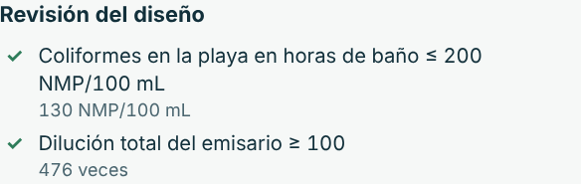
Nota. Escenario base.

12.3 Ecuaciones y gráficas
Potencia: dilución inicial de la pluma
S₁ = 0.089·g'^{1/3}·z^{5/3}/Q^{2/3}
S₁ = 0.089 × 0.245^{1/3} × 40^{5/3}/0.60^{2/3} = 36.6; S = 36.6 × (1 + 3 000/250) = 476
Exponencial y logarítmica: muerte de las bacterias
C = (C₀/S)·10^{−Σ Δt/T90}; en horas con T90 fijo: t = T90·log₁₀(C_{inicial}/C)
C = (100 000/476) × 10^{−0.185} = 137 NMP/100 mL
Periódica: el sol mata las bacterias
T90(h) = T90_{noche} − (T90_{noche} − T90_{día})·máx(0, sin(π(h − 6)/12))
Figura 26
Gráficas de la pestaña Agua de baño
(a) Coliformes (NMP/100 mL)  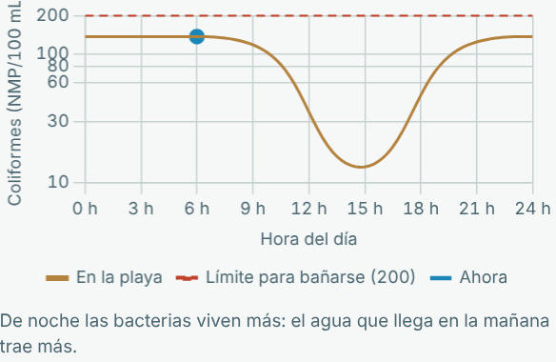 | (b) Coliformes a las 13:00 (NMP/100 mL)  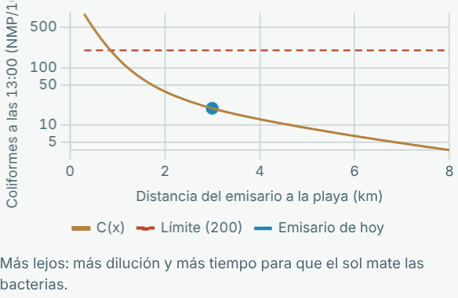
Nota. (a) De noche las bacterias viven más: el agua que llega en la mañana trae más. (b) Más lejos: más dilución y más tiempo para que el sol mate las bacterias.

13. Pestaña Datos: guardar la simulación en Excel
«Descargar Excel (.xlsx)» crea un libro con los parámetros y resultados de todas las pestañas, la serie de tiempo que se registra mientras corre el reloj, la revisión del diseño, las hojas propias del simulador (con fórmulas de Excel que se recalculan) y la frontera de conexión. «Guardar escenario» copia el momento actual; cada escenario guardado es una columna de la hoja «Parámetros y resultados».
Hoja | Contenido
Resumen | Proyecto, fecha, reloj e indicadores de estado.
Parámetros y resultados | Todos los controles y resultados de todas las pestañas (y los escenarios guardados).
Serie de tiempo | Una fila por intervalo (1 h, 6 h, 1 día): Altura significativa, Altura de rotura, Corriente litoral, Nivel total, Ancho de playa, Coliformes en la playa.
Revisión del diseño | Los 10 criterios con su estado y su detalle.
Oleaje y remonte | Longitud de onda en aguas profundas, remonte de Stockdon y nivel total con la marea, con fórmulas de Excel.
Perfil y Bruun | Velocidad de caída de la arena, perfil de Dean, profundidad de cierre y retroceso de Bruun, con fórmulas de Excel.
Año mes a mes | Simulación cada 2 horas; el ancho de playa cambia con el balance de arena y la regla de Bruun.
Conexión | La frontera de salida del simulador (lo que entrega a sus vecinos).

Figura 27
Pestaña Datos
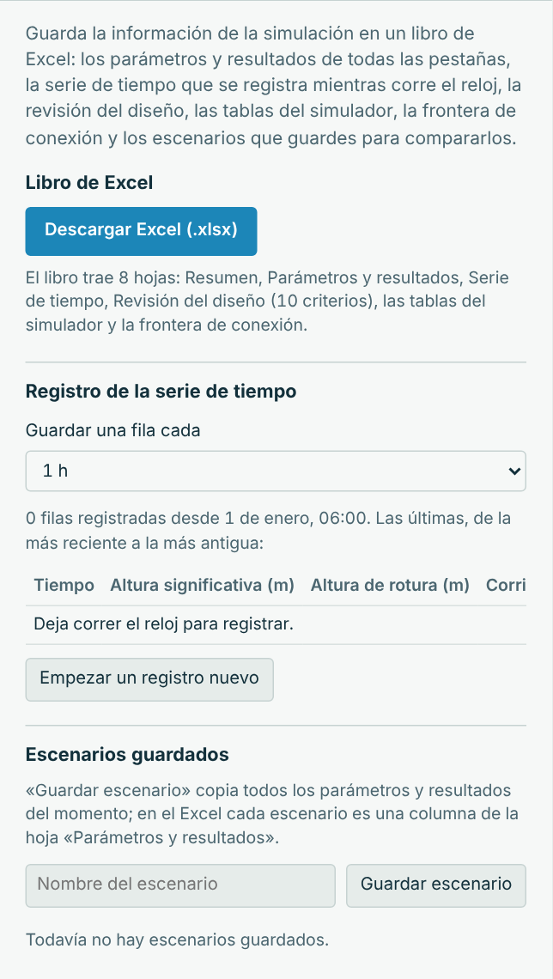
Nota. El registro guarda una fila por intervalo mientras corre el reloj.

14. Pestaña Conexión: la serie de simuladores
Este simulador es un eslabón de la serie que sigue el agua del páramo al océano. Entrega a sus vecinos su frontera de salida y aplica lo que le llega de aguas arriba o del mar. Se conecta de tres formas: con un archivo de frontera (.json), en vivo con otro simulador abierto en el mismo navegador, o con el proyecto Sistema conectado, que une todos los modelos.
Lo que entrega en el escenario base (frontera de salida):
Magnitud | Valor
Caudal | 0.600 m³/s
Coliformes fecales | 137.1 NMP/100 mL
Carga de sedimento | 22.0 kg/s
Temperatura del agua | 28.0 °C

Lo que recibe: El delta fija cuánta arena llega a la playa; el océano fija el oleaje de fondo, la marea y el nivel medio del mar.
Recibe de | Parámetros que cambia
Deltas | aporte
Océanos | Hs0, Tp, theta0, nivelMar, ascensoMar, K1, O1, M2, S2

Para conectar en vivo: se sirve la carpeta de la serie, se abren los dos simuladores en el mismo navegador, en el de aguas arriba se deja marcada «Publicar la frontera de salida» y en el de aguas abajo se marca «Aplicar en vivo». Sin servidor común se usa «Exportar frontera» en uno e «Importar frontera» en el otro; «Quitar la frontera recibida» vuelve a los valores de referencia.
Figura 28
Pestaña Conexión
(a) Parte de arriba  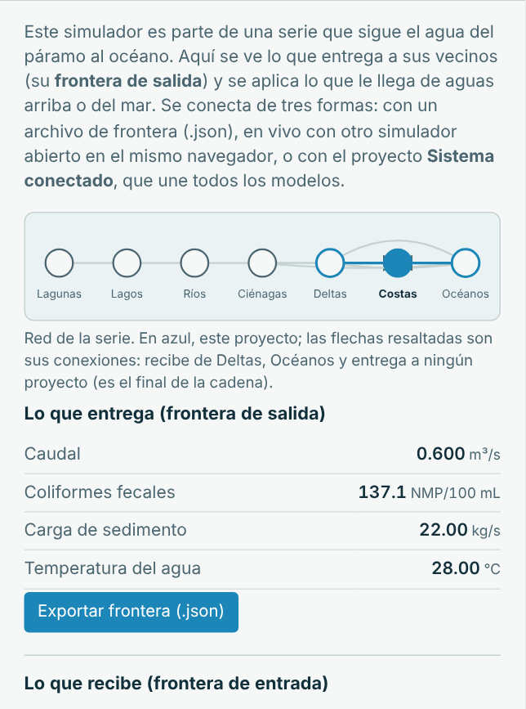 | (b) Parte de abajo  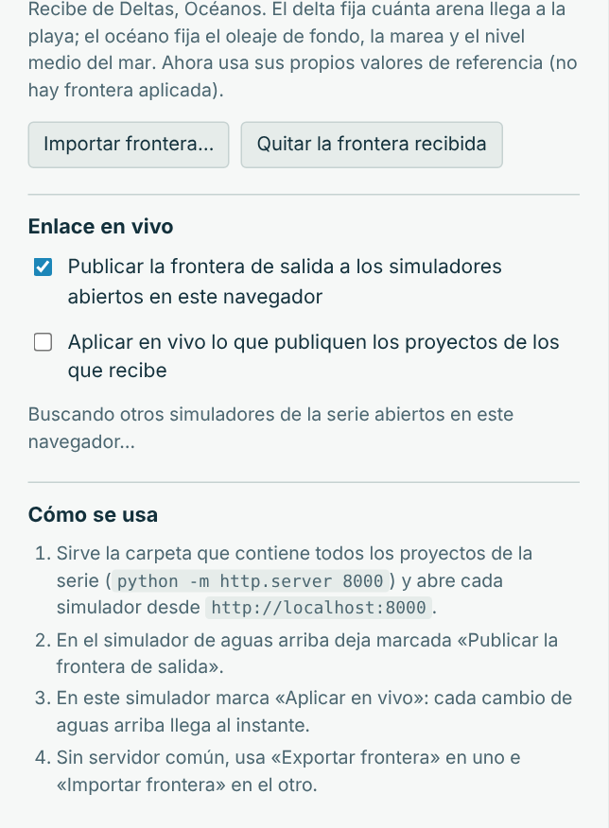
Nota. (a) La red de la serie y lo que entrega el simulador. (b) Lo que recibe y el enlace en vivo.

15. Revisión de los criterios de diseño
El simulador revisa 10 criterios. Con ✓ se cumplen, con ! son avisos y con ✗ no se cumplen. En el escenario base se cumplen 10. Los valores de referencia de los criterios son editables en el código y deben contrastarse con las normas y las fuentes que cita el informe.
Pestaña | Criterio | Escenario base
Oleaje | Altura significativa máxima del año ≤ 2.5 m (sin mar de leva) | 1.68 m
Rompiente | Corriente a lo largo de la playa ≤ 0.6 m/s (baño seguro) | 0.32 m/s
Marea y nivel | Nivel total máximo del año ≤ malecón − 0.30 m | 1.10 m (malecón a 2.40 m)
Perfil de playa | Ancho de playa seca ≥ 20 m | 40.0 m
Perfil de playa | Ocupación ≤ 100 % de la capacidad de la playa | 50 %
Arena de la playa | Balance de arena del año ≥ 0 (la playa no se erosiona) | 10.6 miles de m³/año
Arena de la playa | Ancho de playa en 50 años ≥ 20 m | 54.7 m
Ascenso del mar | Retroceso por el ascenso del mar en 50 años ≤ 25 % del ancho de playa | 8.7 m
Agua de baño | Coliformes en la playa en horas de baño ≤ 200 NMP/100 mL | 130 NMP/100 mL
Agua de baño | Dilución total del emisario ≥ 100 | 476 veces

16. Escenarios guiados
La lista «Escenario» pone a la vez los valores de un caso de estudio. Cada fila de la tabla dice cuántos criterios se cumplen y cuáles fallan; las figuras muestran la escena con algunos de ellos.
Escenario | Criterios que se cumplen | Lo que no se cumple
Playa de referencia (año normal) | 10 de 10 | Todos se cumplen
Mar de leva de tres días en marzo | 6 de 10 | Altura significativa máxima del año ≤ 2.5 m (sin mar de leva); Nivel total máximo del año ≤ malecón − 0.30 m; Balance de arena del año ≥ 0 (la playa no se erosiona); Ancho de playa en 50 años ≥ 20 m
Tormenta tropical cercana | 6 de 10 | Altura significativa máxima del año ≤ 2.5 m (sin mar de leva); Nivel total máximo del año ≤ malecón − 0.30 m; Balance de arena del año ≥ 0 (la playa no se erosiona); Ancho de playa en 50 años ≥ 20 m
El Niño: alisios más fuertes y menos arena | 8 de 10 | Balance de arena del año ≥ 0 (la playa no se erosiona); Ancho de playa en 50 años ≥ 20 m
Menos arena de los ríos (represas y extracción) | 8 de 10 | Balance de arena del año ≥ 0 (la playa no se erosiona); Ancho de playa en 50 años ≥ 20 m
Espolón al final de la playa | 10 de 10 | Todos se cumplen
Menos arena de los ríos, con relleno de 80 000 m³ al año | 10 de 10 | Todos se cumplen
Ascenso del mar de 10 mm/año | 9 de 10 | Retroceso por el ascenso del mar en 50 años ≤ 25 % del ancho de playa
Emisario con agua residual sin tratar | 9 de 10 | Coliformes en la playa en horas de baño ≤ 200 NMP/100 mL
Emisario corto y poco profundo | 8 de 10 | Coliformes en la playa en horas de baño ≤ 200 NMP/100 mL; Dilución total del emisario ≥ 100

Mar de leva de tres días en marzo
Un mar de leva de tres días en marzo trae olas de 3.29 m de altura significativa y 12 s de período. El remonte sube tanto que el nivel total llega a 2.27 m, a solo 13 cm del malecón; las olas se llevan arena y la playa pierde 8 600 m³ en el año.
Indicador | Valor
Oleaje | Oleaje: H_{s} 1.42 m, T 7.4 s
Nivel | Nivel total: 0.94 m (malecón a 2.40 m)
Playa | Playa: 40.0 m de ancho (−0.55 m/año)
Agua de baño | Agua de baño: 137 NMP/100 mL ahora
Corriente | Corriente litoral: 0.11 m/s

Figura 29
Escenario «Mar de leva de tres días en marzo»
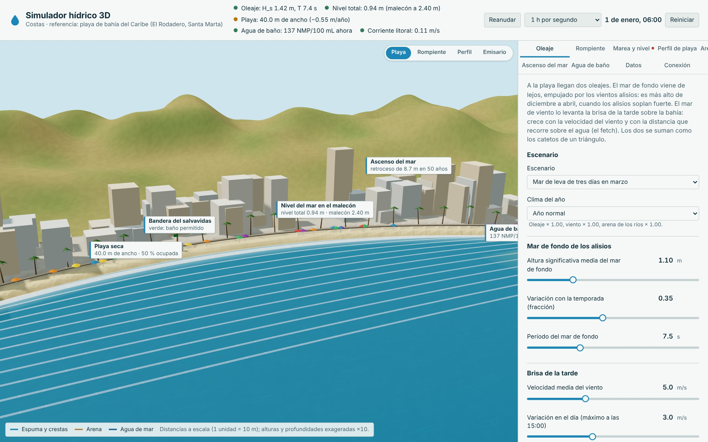
Nota. Las olas son más altas y la espuma sube hasta cerca del malecón.

Menos arena de los ríos (represas y extracción)
Si las represas y la extracción atrapan la arena de los ríos, sale más arena de la que llega: la playa pierde 2.66 m de ancho al año y llega al ancho mínimo de 20 m en 8 años.
Indicador | Valor
Oleaje | Oleaje: H_{s} 1.42 m, T 7.4 s
Nivel | Nivel total: 0.94 m (malecón a 2.40 m)
Playa | Playa: 40.0 m de ancho (−2.66 m/año)
Agua de baño | Agua de baño: 137 NMP/100 mL ahora
Corriente | Corriente litoral: 0.11 m/s

Figura 30
Escenario «Menos arena de los ríos (represas y extracción)»
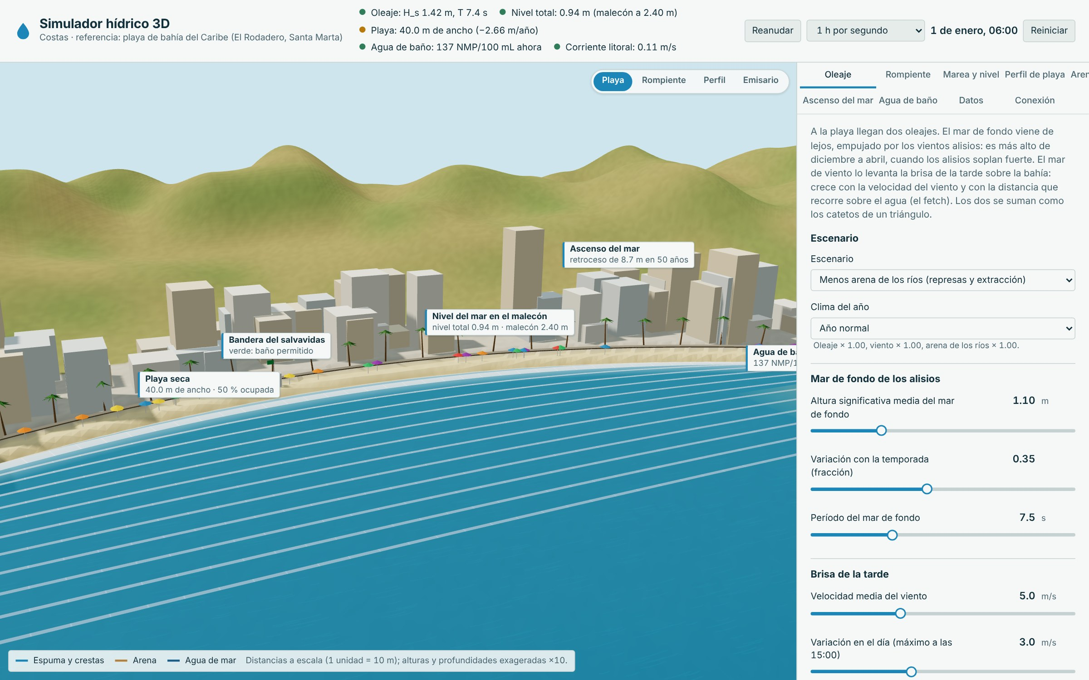
Nota. La playa se adelgaza.

Menos arena de los ríos, con relleno de 80 000 m³ al año
Con la misma falta de arena, un relleno de 80 000 m³ al año compensa el déficit: la playa vuelve a ganar 0.87 m al año y tendrá 83 m en 50 años.
Indicador | Valor
Oleaje | Oleaje: H_{s} 1.42 m, T 7.4 s
Nivel | Nivel total: 0.94 m (malecón a 2.40 m)
Playa | Playa: 40.0 m de ancho (+0.87 m/año)
Agua de baño | Agua de baño: 137 NMP/100 mL ahora
Corriente | Corriente litoral: 0.11 m/s

Figura 31
Escenario «Menos arena de los ríos, con relleno de 80 000 m³ al año»
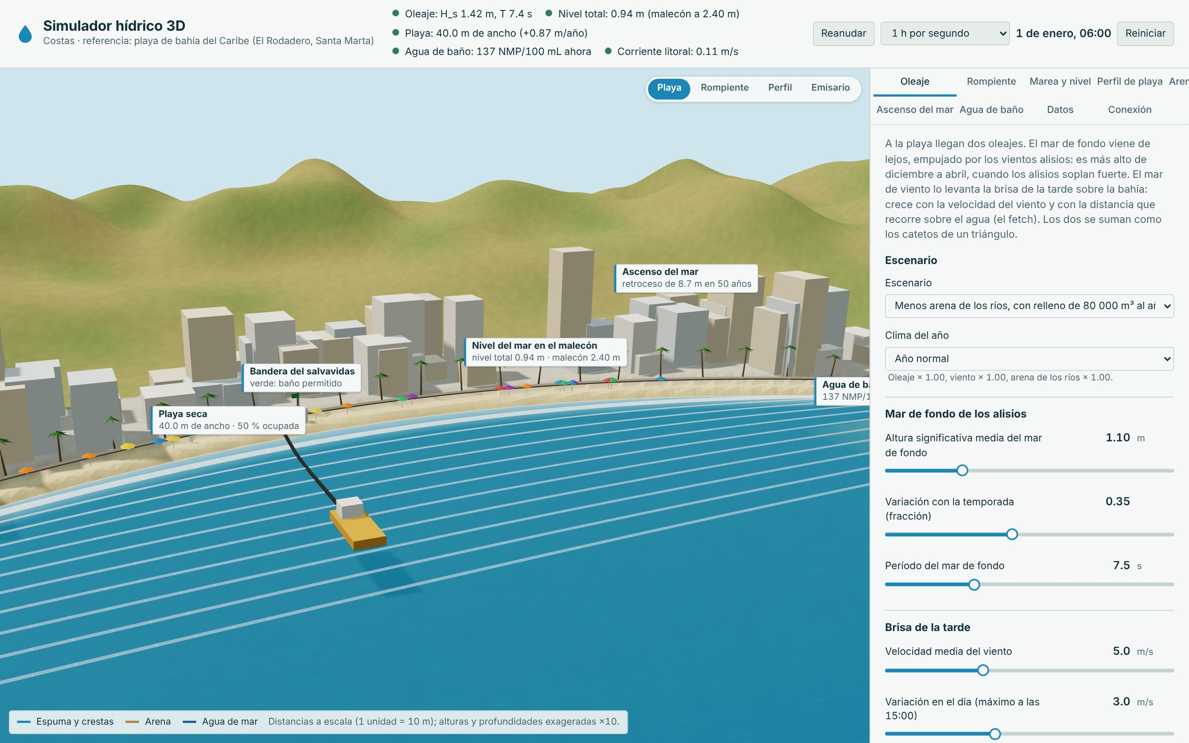
Nota. La draga del relleno trabaja frente a la playa.

Emisario con agua residual sin tratar
Si el emisario descarga el agua residual sin tratar, la dilución y el sol no alcanzan: en las horas de baño llegan a la playa hasta 13 020 coliformes por 100 mL, 65 veces el límite. La bandera se pone morada.
Indicador | Valor
Oleaje | Oleaje: H_{s} 1.42 m, T 7.4 s
Nivel | Nivel total: 0.94 m (malecón a 2.40 m)
Playa | Playa: 40.0 m de ancho (+0.29 m/año)
Agua de baño | Agua de baño: 13 712 NMP/100 mL ahora
Corriente | Corriente litoral: 0.11 m/s

Figura 32
Escenario «Emisario con agua residual sin tratar»
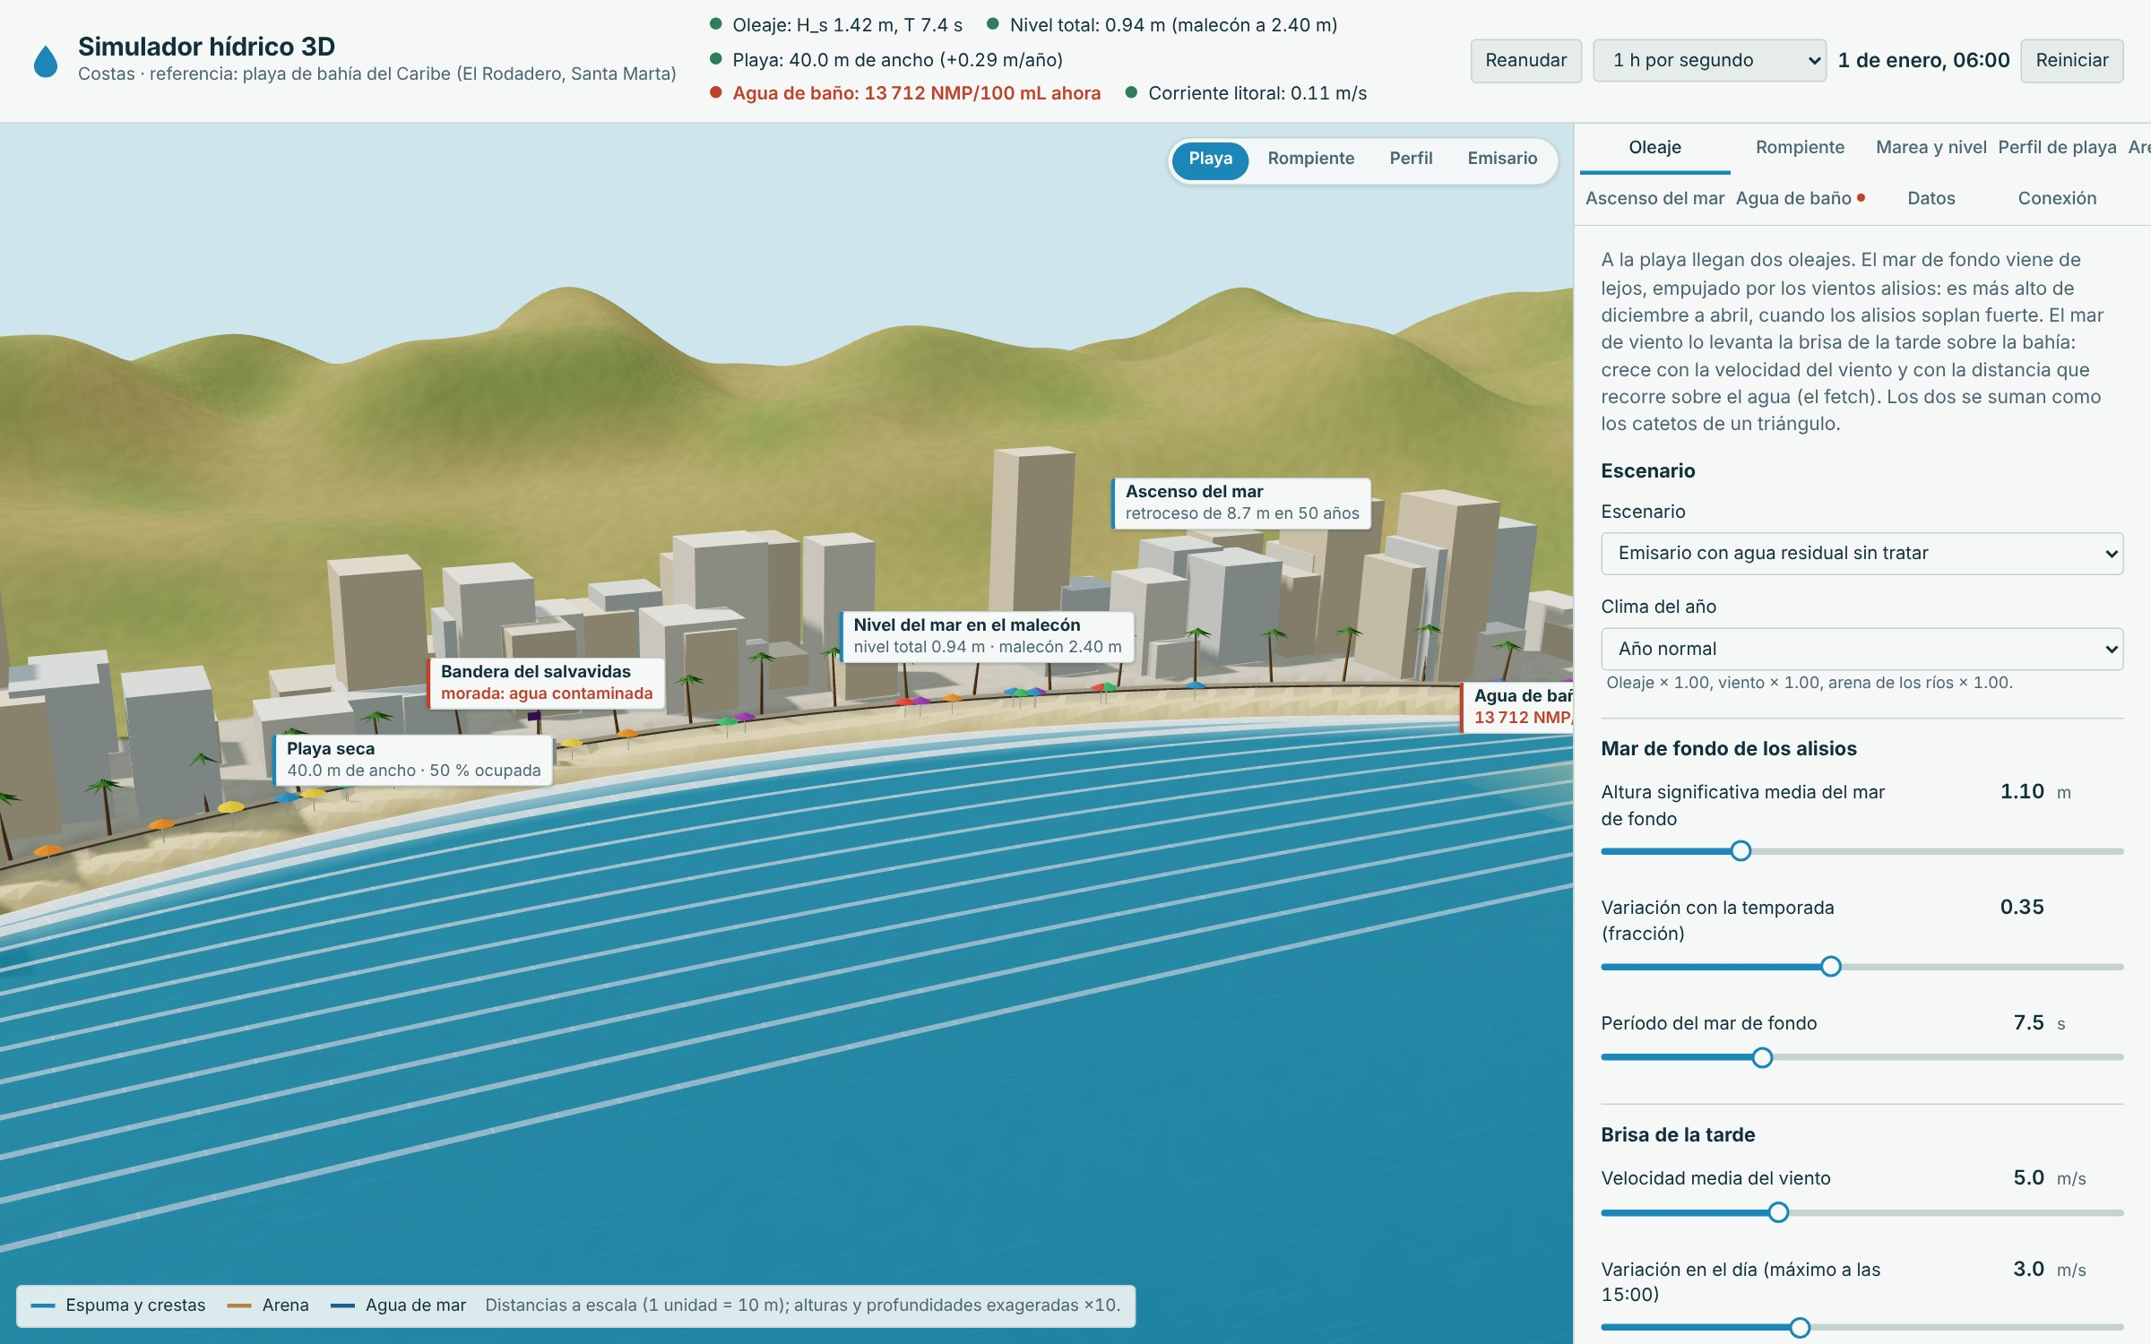
Nota. La pluma del emisario llega turbia a la playa y la bandera se pone morada.

17. Pruebas automáticas
Las pruebas revisan el modelo con valores calculados a mano, el sistema completo y el libro de Excel. Se corren desde la carpeta del proyecto con npm test (Node.js 18 o más reciente); son 22:
Archivo | Prueba
datos.test.js | Excel: el libro es un ZIP válido con todas sus hojas
datos.test.js | Excel: la revisión del diseño trae todos los criterios
datos.test.js | Excel: las hojas del simulador traen fórmulas con su valor calculado
datos.test.js | Registro: una fila por intervalo y escenarios unidos en orden
datos.test.js | Conexión: la frontera de salida es válida y la red es coherente
datos.test.js | Conexión: el nodo aplica lo que recibe de sus vecinos
modelo.test.js | Cuadrática, raíz y decimales: oleaje en aguas profundas y mar combinado
modelo.test.js | Hiperbólica y potencia: oleaje que levanta el viento (SMB)
modelo.test.js | Hiperbólica: dispersión, asomeramiento y aguas someras
modelo.test.js | Lineal y trigonométrica: rotura, refracción y corriente litoral
modelo.test.js | Periódica, lineal y raíz: marea, sobreelevación y remonte
modelo.test.js | Racional con raíz, potencia y cuadrática: perfil de playa y profundidad de cierre
modelo.test.js | Lineal y racional: línea de costa y regla de Bruun
modelo.test.js | Potencia, exponencial y periódica: el agua de baño
sistema.test.js | Escenario base: todos los criterios cumplen
sistema.test.js | El nivel total es la marea más la sobreelevación más el remonte
sistema.test.js | Balance de arena: el ancho cambia con lo que entra, lo que sale y la regla de Bruun
sistema.test.js | Perfil: el ancho activo llega a la profundidad de cierre
sistema.test.js | Mar de leva y tormenta: el agua se acerca al malecón y la playa pierde arena
sistema.test.js | Arena: menos aporte erosiona; el espolón y el relleno la recuperan
sistema.test.js | Agua de baño: sin tratamiento o con un emisario corto no se puede bañar
sistema.test.js | Todos los escenarios se calculan sin valores inválidos

18. Solución de problemas
Problema | Qué hacer
La página queda en blanco o dice «Calculando…» | Se abrió index.html con doble clic. Hay que servir la carpeta (python -m http.server 8000) y abrir http://localhost:8000.
No se ve la escena 3D | El navegador no tiene WebGL activo. Los cálculos, las tablas y las gráficas siguen funcionando en el panel.
Las gráficas no aparecen | Falta lib/chart.umd.js o el navegador lo bloqueó; volver a copiar la carpeta completa.
El Excel no se descarga | El navegador bloqueó la descarga; permitir las descargas del sitio local.
El enlace en vivo no encuentra a los demás simuladores | Los simuladores deben abrirse desde el mismo servidor (mismo origen) y en el mismo navegador.
Un resultado se ve raro después de mover muchos controles | Pulsar Reiniciar para volver al escenario base.

19. Glosario
Término | Significado
Asomeramiento | Crecimiento de la ola al llegar a aguas poco profundas.
Berma | Parte alta y plana de la playa seca.
Coliformes fecales | Bacterias que indican contaminación con agua residual; se miden en NMP por 100 mL.
Corriente litoral | Corriente a lo largo de la playa que producen las olas que llegan en ángulo.
Emisario submarino | Tubería que descarga el agua residual lejos de la playa y a buena profundidad.
Espolón | Muro perpendicular a la playa que retiene la arena.
Fetch | Distancia que recorre el viento sobre el agua.
Mar de fondo | Oleaje que viene de lejos, de período largo.
Mar de leva | Oleaje alto y largo que llega de tormentas lejanas y sube mucho por la playa.
Perfil de equilibrio | Forma que toma la playa bajo el agua con un oleaje y una arena dados.
Profundidad de cierre | Profundidad a partir de la cual las olas casi no mueven la arena.
Refracción | Giro de la ola al llegar a aguas poco profundas, hasta quedar casi paralela a la orilla.
Regla de Bruun | Retroceso de la orilla igual al ascenso del mar por la razón entre el ancho y la altura del perfil activo.
Remonte | Altura a la que sube el agua por la playa después de romper la ola.
T90 | Tiempo en que muere el 90 % de las bacterias.

Anexo A. Valores del escenario base
Pestaña | Parámetro | Valor
Oleaje | Escenario | Playa de referencia (año normal)
Oleaje | Clima del año | Año normal
Oleaje | Altura significativa media del mar de fondo | 1.10 m
Oleaje | Variación con la temporada (fracción) | 0.35
Oleaje | Período del mar de fondo | 7.5 s
Oleaje | Velocidad media del viento | 5.0 m/s
Oleaje | Variación en el día (máximo a las 15:00) | 3.0 m/s
Oleaje | Fetch (distancia que recorre el viento sobre el agua) | 30 km
Rompiente | Ángulo del mar de fondo con la normal a la costa | 3.0 °
Marea y nivel | Amplitud de K1 (23.93 h) | 0.09 m
Marea y nivel | Amplitud de O1 (25.82 h) | 0.07 m
Marea y nivel | Amplitud de M2 (12.42 h) | 0.06 m
Marea y nivel | Amplitud de S2 (12 h) | 0.02 m
Marea y nivel | Nivel medio del mar sobre el de hoy | 0.00 m
Marea y nivel | Cota del malecón | 2.40 m
Marea y nivel | Hay una tormenta en el año | no
Marea y nivel | Día del año en que empieza | 60
Marea y nivel | Duración | 3.0 días
Marea y nivel | Altura significativa del oleaje de la tormenta | 3.2 m
Marea y nivel | Período del oleaje de la tormenta | 12.0 s
Marea y nivel | Presión atmosférica en la tormenta | 1 008 hPa
Marea y nivel | Viento hacia la costa en la tormenta | 12 m/s
Perfil de playa | Diámetro medio de la arena | 0.25 mm
Perfil de playa | Pendiente del frente de playa | 0.080
Perfil de playa | Altura de la berma | 1.50 m
Perfil de playa | Ola que se supera 12 horas al año | 3.0 m
Perfil de playa | Período de esa ola | 9.0 s
Perfil de playa | Ancho mínimo de playa seca | 20 m
Perfil de playa | Área por bañista | 10.0 m²
Perfil de playa | Visitantes en un día de temporada | 6 000
Arena de la playa | Largo de la playa | 3 000 m
Arena de la playa | Ancho de playa seca de hoy | 40 m
Arena de la playa | Arena que llega de los ríos y de la playa vecina | 447 000 m³/año
Arena de la playa | Parte del transporte que retienen los cabos y los espolones | 0.15
Arena de la playa | Relleno de playa | 0 m³/año
Ascenso del mar | Ascenso del nivel del mar | 3.3 mm/año
Agua de baño | Coliformes fecales en el agua residual | 100 000 NMP/100 mL
Agua de baño | Caudal del emisario | 0.60 m³/s
Agua de baño | Profundidad de la descarga | 40 m
Agua de baño | Distancia de la descarga a la playa | 3.0 km
Agua de baño | Corriente hacia la playa | 0.15 m/s
Agua de baño | T90 a pleno sol | 3.0 h
Agua de baño | T90 de noche | 30 h

Anexo B. Ecuaciones por pestaña

Oleaje
Hiperbólica y potencia: oleaje que levanta la brisa (método SMB)
gH/U² = 0.283·tanh[0.0125·(gF/U²)^{0.42}]
gF/U² = 9.81 × 30 000/3.00² = 32 765 → H = 0.196 m
Raíz cuadrada y decimales: los dos oleajes juntos
H = √(H_{fondo}² + H_{viento}²), T = (H_{f}²·T_{f} + H_{v}²·T_{v})/H²
H = √(1.401² + 0.196²) = 1.415 m; T = 7.39 s
Cuadrática: longitud de onda en aguas profundas
L₀ = g·T²/(2π) = 9.81 × 7.39²/(2π) = 85.3 m

Rompiente
Hiperbólica: dispersión de las olas
L(h) ≈ L₀·tanh[(2πh/L₀)^{3/4}]^{2/3}
En la rotura: L(2.11) = 85.3 × tanh[(2π × 2.11/85.3)^{0.75}]^{2/3} = 33.2 m
Trigonométrica: refracción (ley de Snell)
sin θ/C = sin θ₀/C₀
sin θ_{b} = sin 3.3° × 4.49/11.54 → θ_{b} = 1.29°
Lineal: criterio de rotura
H_{b} = γ·h_{b} = 0.78 × 2.11 = 1.64 m, H_{b} = H₀·K_{s}·K_{r} = 1.42 × 1.163 × 0.999
Raíz cuadrada: corriente litoral (Longuet-Higgins)
V = 1.17·√(g·H_{b})·sin θ_{b}·cos θ_{b} = 1.17 × √(9.81 × 1.64) × sin 1.29° × cos 1.29° = 0.106 m/s

Marea y nivel
Periódica: marea
η(t) = Σ a_{i}·cos(2πt/T_{i} − φ_{i}) = 0.078 m
Lineal y cuadrática: sobreelevación de tormenta
Δη = 0.01·(1013 − p) + ρ_{a}C_{D}U²L/(ρgh)
Sin tormenta: Δη = 0.
Raíz cuadrada: remonte de las olas (Stockdon y otros, 2006)
R₂ = 1.1·[0.35·β·√(H₀L₀) + √(H₀L₀·(0.563β² + 0.004))/2]
R₂ = 1.1 × [0.35 × 0.080 × √(1.42 × 85.3) + √(120.7 × 0.00760)/2] = 0.865 m
Suma: nivel total
nivel = η + Δη + R₂ = 0.078 + 0.000 + 0.865 = 0.944 m

Perfil de playa
Racional con raíz: velocidad de caída (Ferguson y Church)
w = RgD²/(18ν + √(0.75·RgD³))
w = 1.65 × 9.81 × (0.00025)²/(18·10⁻⁶ + √(0.75 × 1.65 × 9.81 × (0.00025)³)) = 0.0318 m/s
Función potencia: perfil de equilibrio de Dean
h(x) = A·x^{2/3}, A = 0.067·w^{0.44} = 0.067 × 3.18^{0.44} = 0.1115
Cuadrática: profundidad de cierre (Hallermeier)
h_{c} = 2.28·H_{e} − 68.5·H_{e}²/(gT_{e}²) = 2.28 × 3.0 − 68.5 × 3.0²/(9.81 × 9.0²) = 6.064 m
Inversa de la potencia: ancho activo
x_{c} = (h_{c}/A)^{3/2} = (6.064/0.1115)^{1.5} = 400.9 m

Arena de la playa
Potencia 5/2 y trigonométrica: transporte litoral (CERC)
Q = 0.39·√(g/0.78)·H_{b}^{5/2}·sin(2θ_{b})/(16 × 1.65 × 0.6)
Q = 0.39 × 3.546 × 1.64^{2.5} × sin(2.58°)/15.84 = 0.0137 m³/s = 1 180 m³/día
Lineal: el ancho de la playa con el balance de arena
dW/dt = (Q_{entra} − Q_{sale})/(L·(B + h_{c})) − tasa de Bruun
dW/dt = 10 618 m³/año/(3 000 × (1.50 + 6.06)) − 0.175 = 0.29 m/año
Lineal y racional: el ancho en el tiempo
W(t) = W₀ + v·t; años hasta W_{mín}: t = (W₀ − W_{mín})/(−v)
La playa no se adelgaza: no llega al ancho mínimo.

Ascenso del mar
Racional: regla de Bruun
R = S·x_{c}/(B + h_{c})
R = 0.165 × 400.9/(1.50 + 6.06) = 8.75 m en 50 años

Agua de baño
Potencia: dilución inicial de la pluma
S₁ = 0.089·g'^{1/3}·z^{5/3}/Q^{2/3}
S₁ = 0.089 × 0.245^{1/3} × 40^{5/3}/0.60^{2/3} = 36.6; S = 36.6 × (1 + 3 000/250) = 476
Exponencial y logarítmica: muerte de las bacterias
C = (C₀/S)·10^{−Σ Δt/T90}; en horas con T90 fijo: t = T90·log₁₀(C_{inicial}/C)
C = (100 000/476) × 10^{−0.185} = 137 NMP/100 mL
Periódica: el sol mata las bacterias
T90(h) = T90_{noche} − (T90_{noche} − T90_{día})·máx(0, sin(π(h − 6)/12))

